**AUSFLUG NACH DEUTSCHLAND : BESICHTIGUNG DES PORSCHE MUSEUMS IN STUTTGART UND DES MERCEDES WERKES IN SINDELFINGEN. 2018.**

**Frau Grauffel und die ABITUR- KLASSE TS**

**PORSCHE**

Porsche liebt sportliche Herausforderungen.

Was unterscheidet Porsche von anderen Sportwagenherstellern ?

Es sind vor allem die einzigartigen Fahrzeuge , die sowohl auf der Strasse als auch auf der Rennstrecke begeistern.

**DIE GESCHICHTE VON PORSCHE**

Beginnt 1931 mit dem Konstruktionsbüro von Professor Ferdinand Porsche.

Als Sportwagenhersteller wurde das Unternehmen ab 1948 unter der Leitung von Ferry Porsche mit dem Porsche Typ 356 weitergeführt.

Der erste Sportwagen mit dem Namen Porsche wurde ab 1950 in Stuttgart-Zuffenhausen in Serie gefertigt.

1963 kam es zur Ablösung des 356 durch einen neuen Klassiker: den Porsche 911.

Nach wie vor läuft er in Zuffenhausen vom Band – mittlerweile in der siebten Generation.

**DAS PORSCHE MUSEUM**

Die Geschichte der Marke lässt sich am Stammsitz des Unternehmens , am Porscheplatz in Stuttgart-Zuffenhausen: im Porsche Museum, erleben.

Rund 90 Sport- und Rennwagen, sowie zahlreiche weitere Exponate erzählen die faszinierende Geschichte der Marke Porsche.

Sie begeistern die Zuschauer durch Technik und Design.

Das Porsche Museum wurde 2009 am Porscheplatz in Stuttgart-Zuffenhausen , dem Stammsitz des Unternehmens , eröffnet.

Porsche gehört zu einem der bekanntesten Premiumhersteller der Welt.

**WELCHE EIGENSCHAFTEN IN HINBLICK AUF TECHNIK, DESIGN UND MOTORSPORT MACHEN EINEN PORSCHE ZU EINEM PORSCHE ?**

**I AUTOMOBILDESIGN**

1948 baute Ferry Porsche einen Sportwagen, den Typ 356.

Was Porsche einzigartig macht: Leichtbau, Aerodynamik, Fahrleistungen, zuverlässige Technik und das charakteristische Design.

“Am Anfang schaute ich mich um, konnte aber den Wagen, von dem ich träumte , nicht finden. Also beschloss ich, ihn mir selbst zu bauen.” (Ferry Porsche).

Beim Rundgang entdeckten die Schüler die typischen Eigenheiten der Fahrzeugklassen (Limousine, Cabriolet, Coupé, Rennwagen). Das “typische” Aussehen ist die Markenidentität von Porsche.

**II AERODYNAMIK UND LEICHTBAU**

Der entscheidende Faktor im Sportwagenbau war schon immer das Leistungsgewicht, also das Verhältnis von Fahrzeuggewicht zu Motorleistung. Gewichtsreduzierung und Leichtbau sind das wichtigste. Deshalb werden verschiedene Materialien verwendet. Man fördert Aerodynamik und Geschwindigkeit bei gleichzeitiger Verbrauchsreduzierung.

Im Windkanalmodell wird gezeigt , wie sich die Luftströmung je nach Karosserieform verhält.

Ein Sportwagen soll leicht, stabil und aerodynamisch sein.

**III DIE MOTORTECHNIK**

Wichtig ist das Erreichen von maximaler Effizienz, also die optimale Verbindung aus Leistung, Gewicht und Verbrauch zu schaffen.

Im Museum sieht man wie ein Motor aufgebaut ist.

Man erfährt alles über Antriebsarten, Zündung, Kraftübertragung, Motorkonzepte, Motorpositionierung, Leistungsverstärkung (Kompressor, Turbo), Luft- und Wasserkühlung, neue Mobilitätskonzepte.

Die Einzelteile eines Motors werden hier erklärt.

**DIE ARCHITEKTUR DES PORSCHE MUSEUMS**

Das Porsche Museum ist eines der grössten und spektakulärsten Bauprojekte der Unternehmensgeschichte. Die Architektur des Gebäudes ist aussergewöhnlich: ein dynamisch geformter, monolitischer Körper wird von nur drei Betonkernen getragen und scheint über dem Boden zu schweben.

Die Baukonstruktion des Porsche Museums ist futuristisch gestaltet.

Das Ziel ist auch das Bewusstsein der Besucher für Baukultur zu schärfen.

Die Innenarchitektur und die Ausstellungskonzeption sind ganz aussergewöhnlich.

Die Besichtigung von Porsche fasst also mehrere Fächer zusammen: Naturwissenschaften und Technik, Aerodynamik, Physik, Chemie, Mechanik, Energie, Bildende Kunst, Bau- und Konstruktionsweisen.

**PORSCHE HEUTE**

Porsche entwickelt auch Elektro- und Hybrid-Fahrzeuge, die natürlich die Zukunft darstellen, im Begriff: “die Idee des Fortschritts”.

Es stehen natürlich Ladesäulen zur Verfügung der Besucher: das ist die Zukunft für eine saubere Umwelt und für Nachhaltigkeit.

Es folgen hier mehrere Fotos von der Porsche Besichtigung.

Die Schüler waren begeistert.

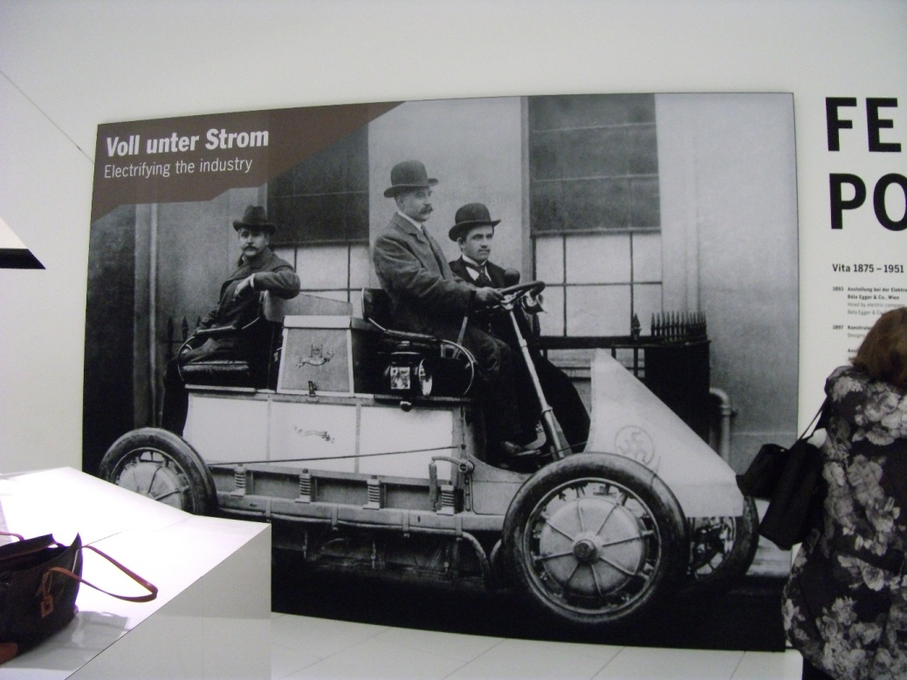

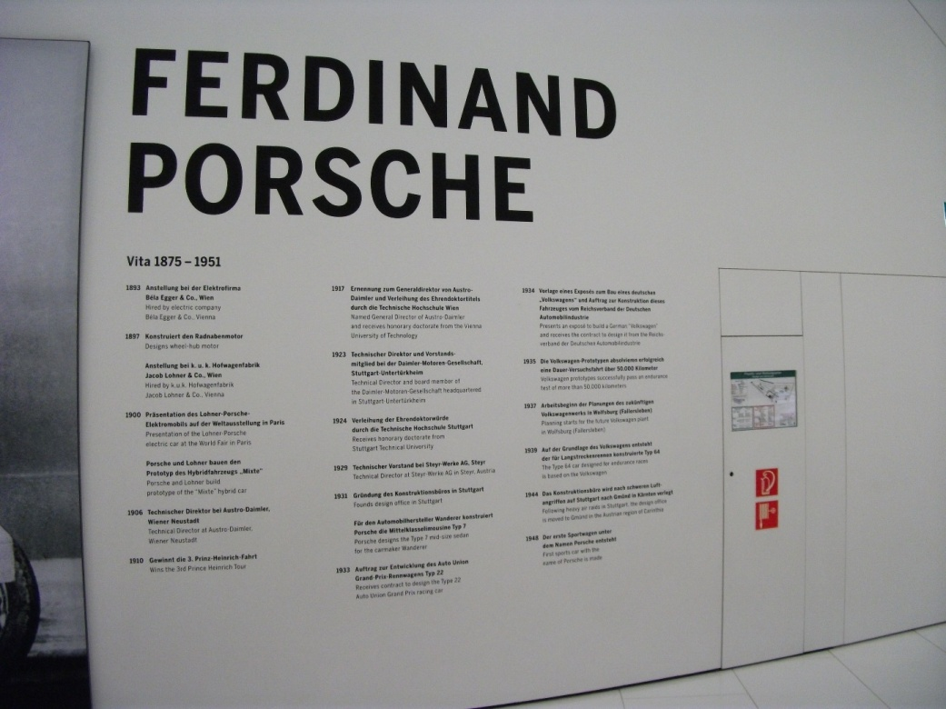*

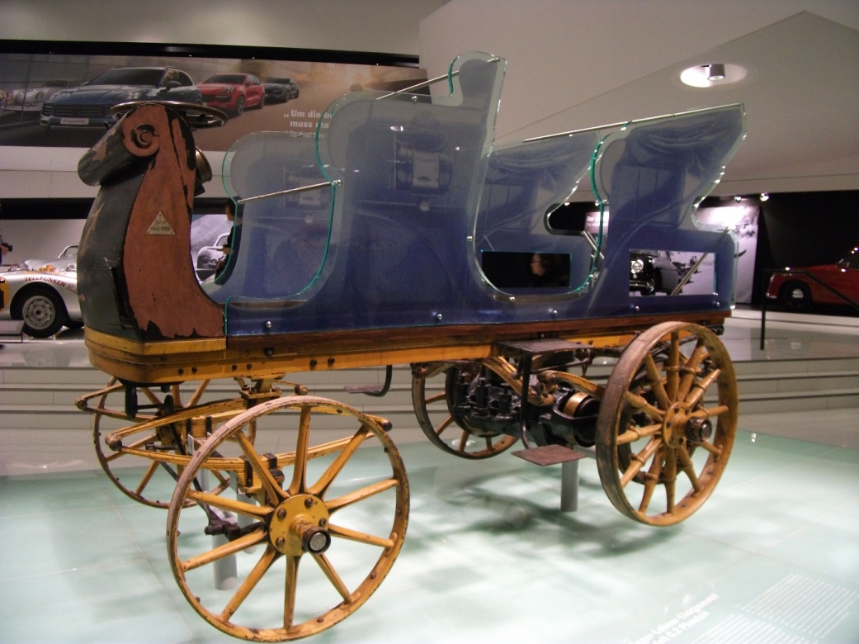

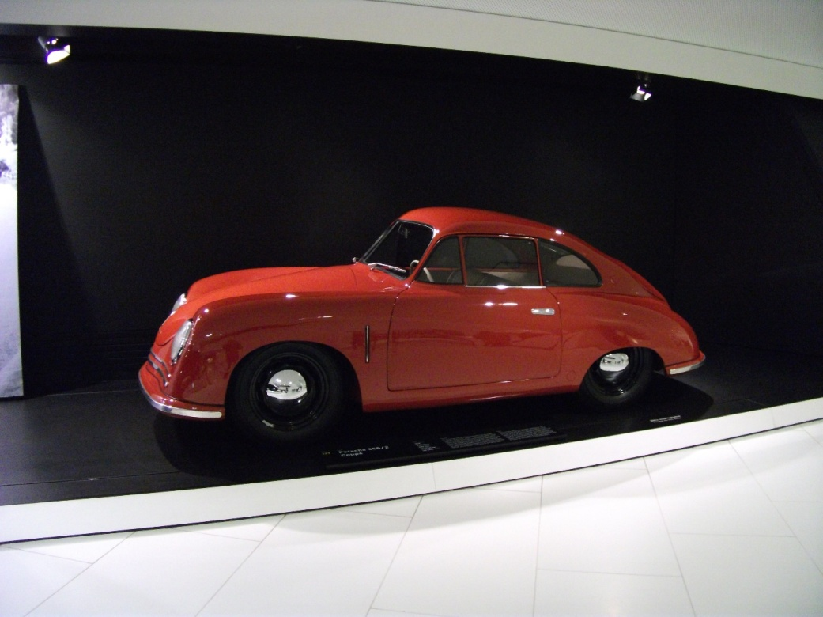

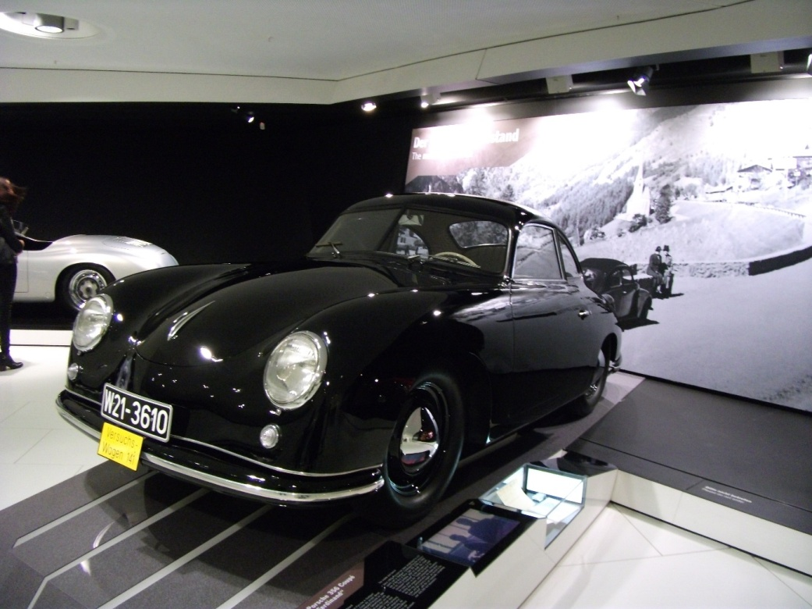

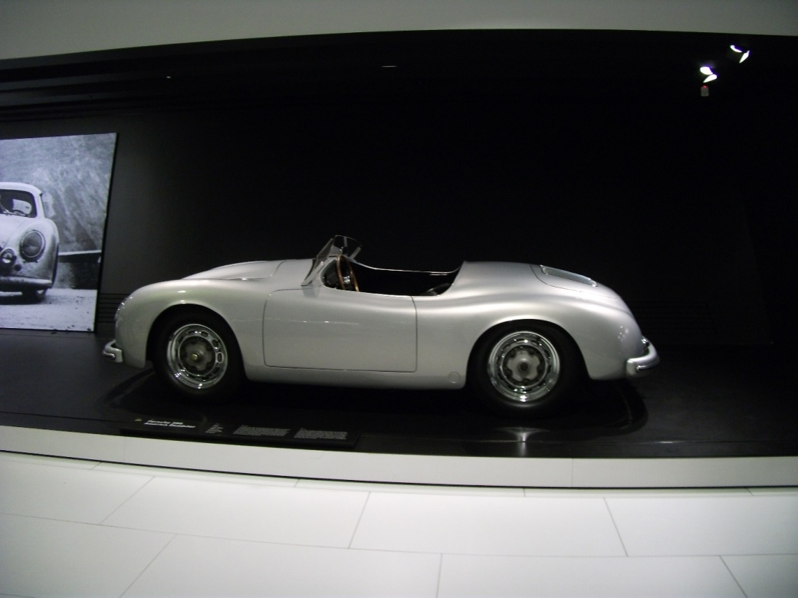

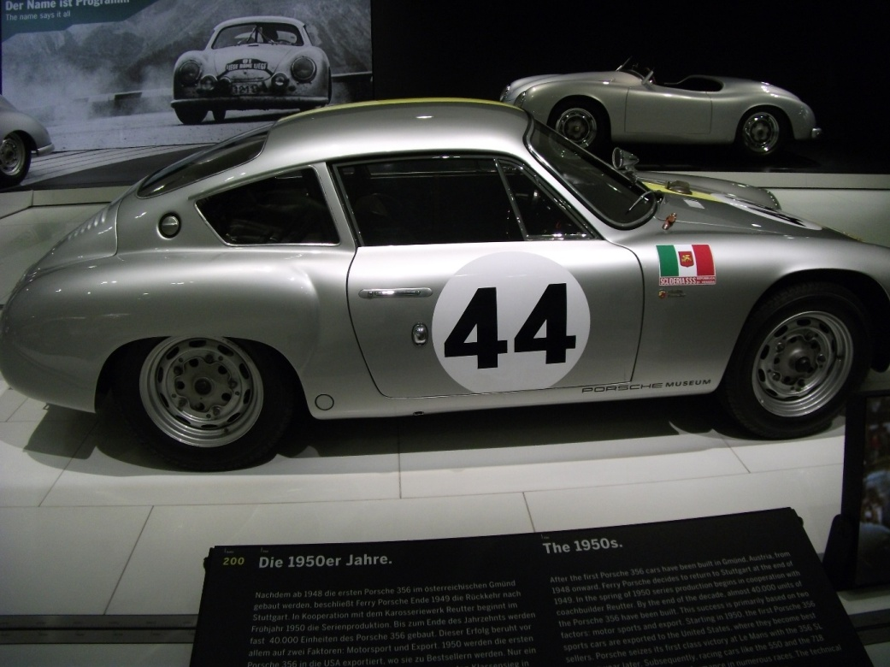

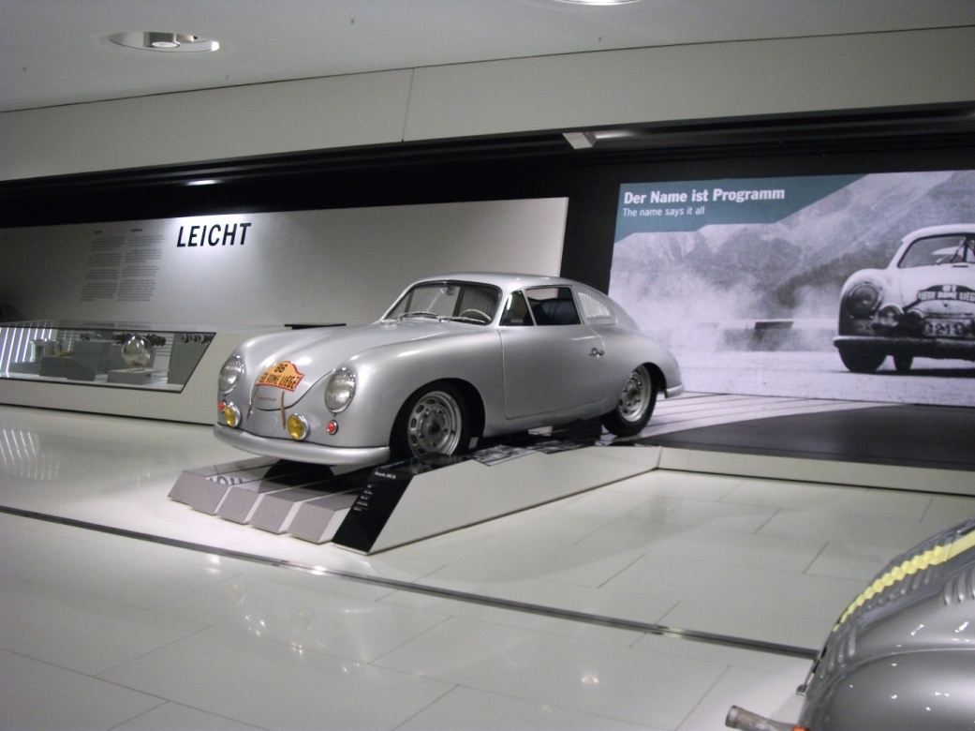

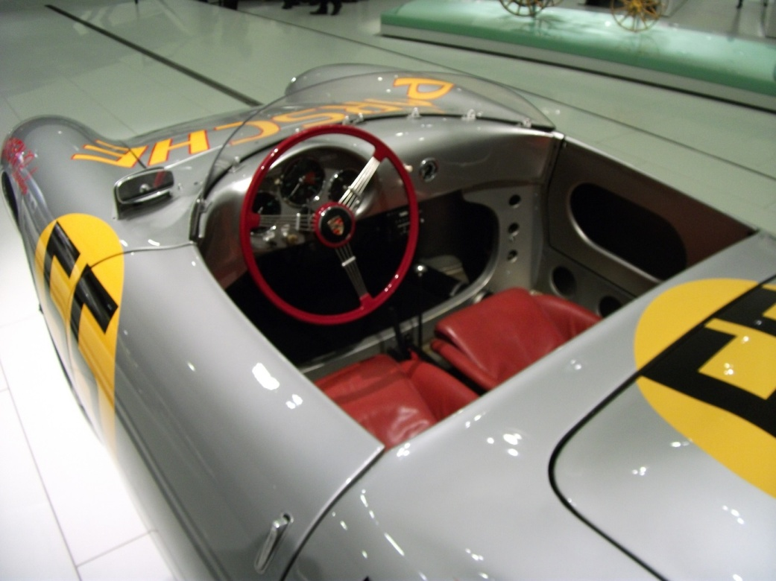

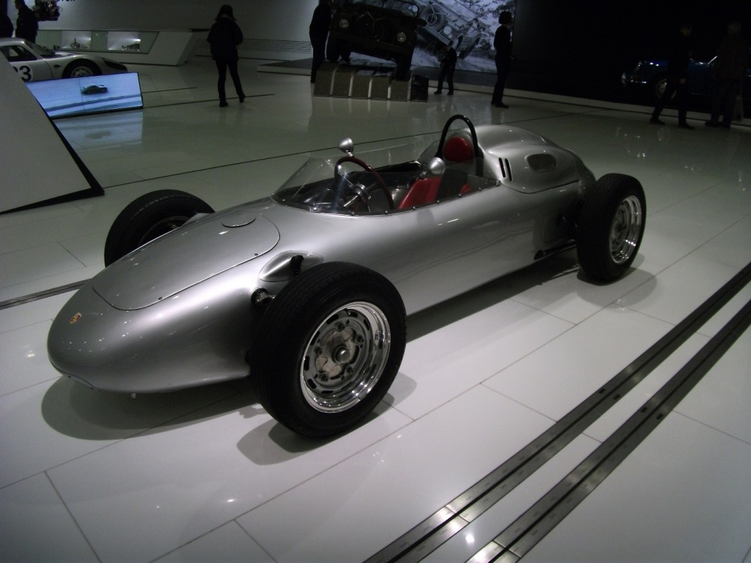

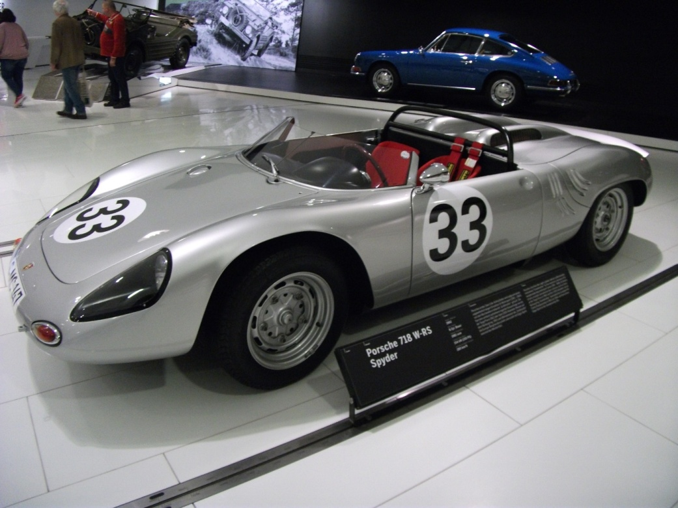

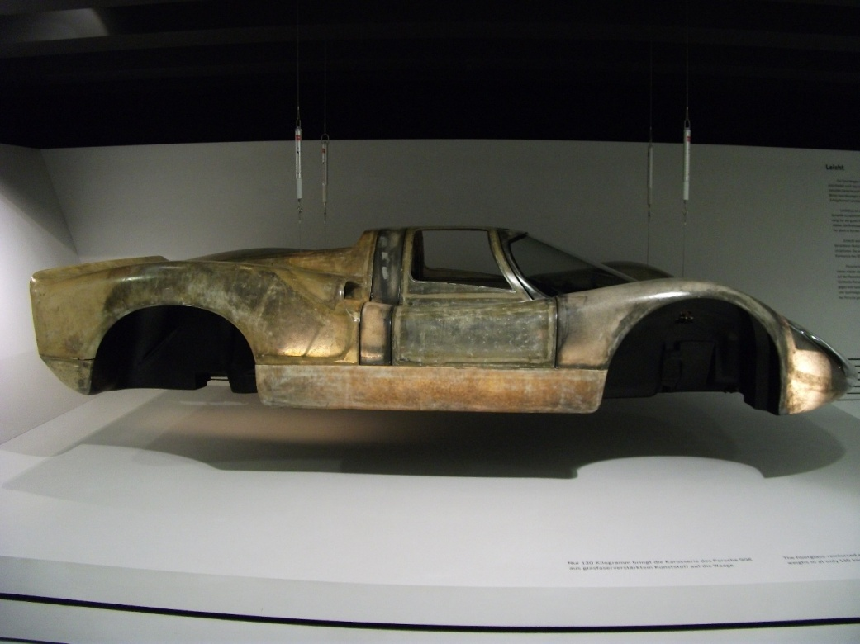

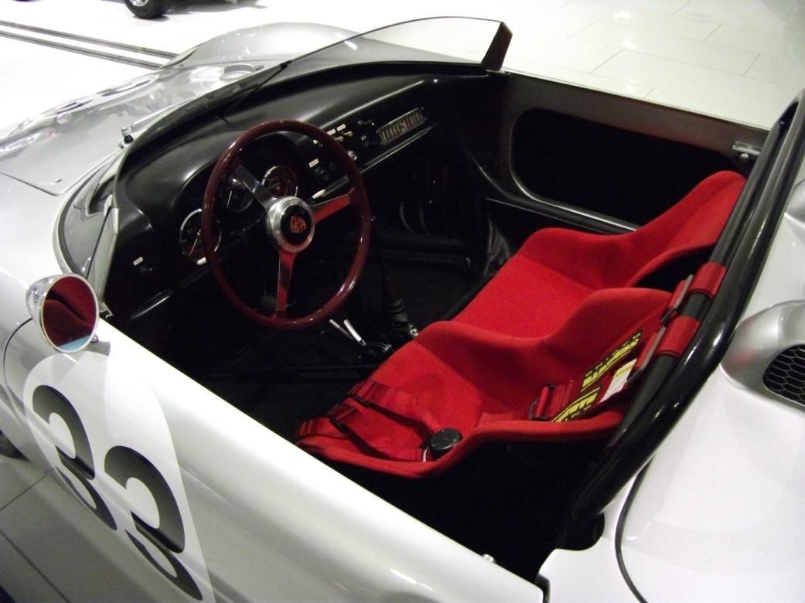

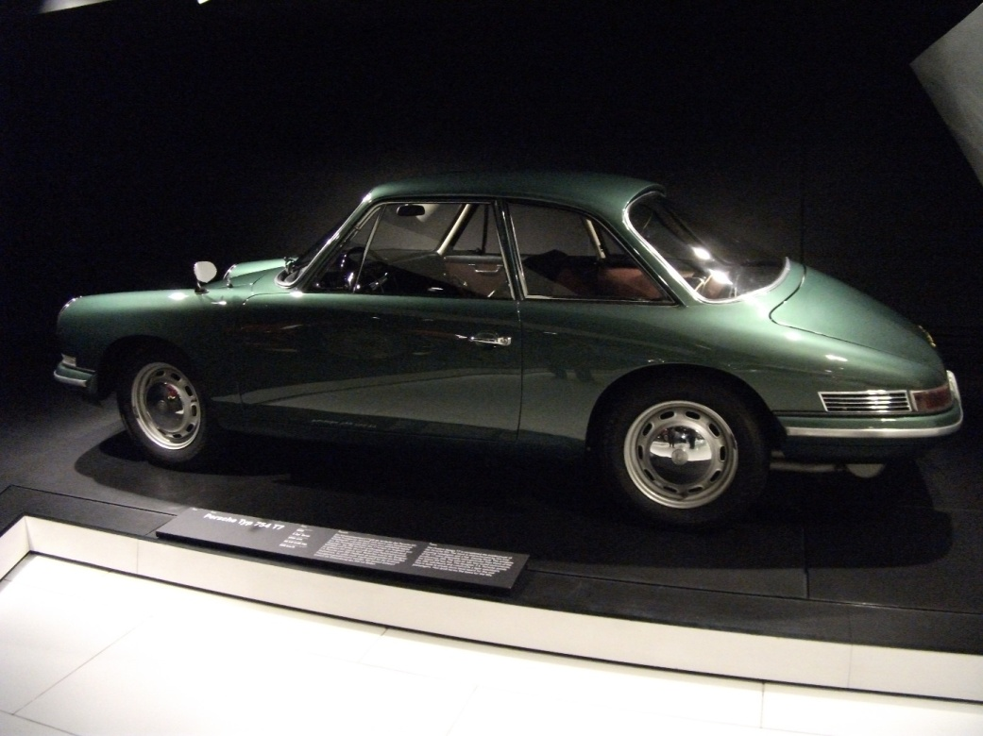

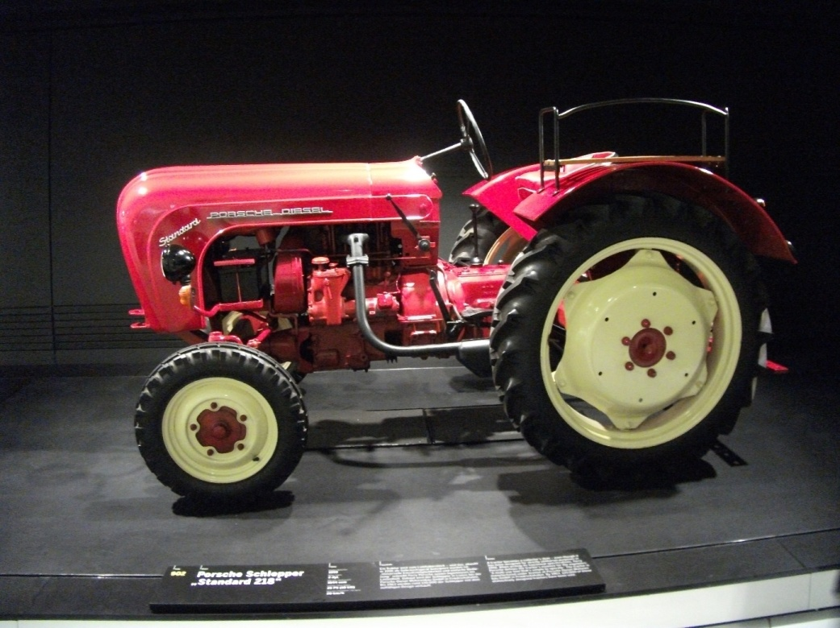

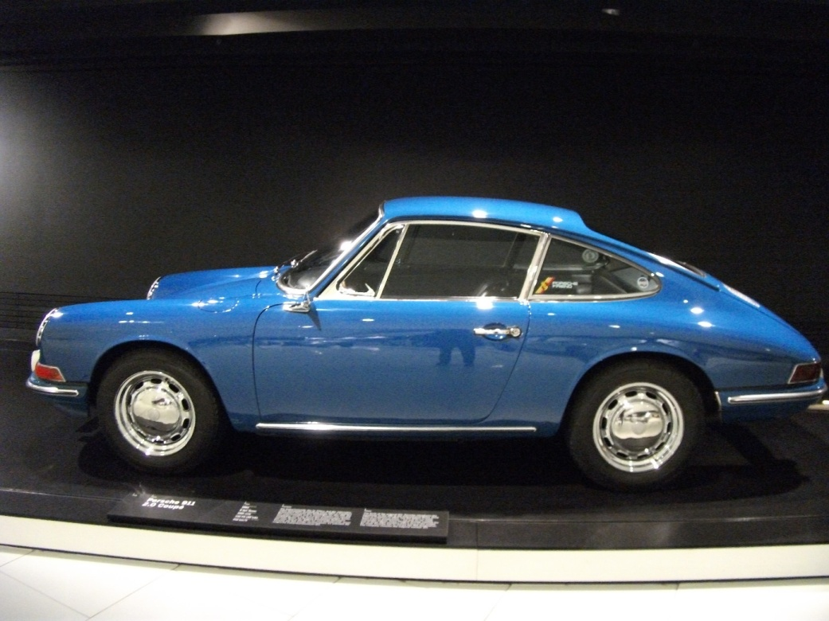

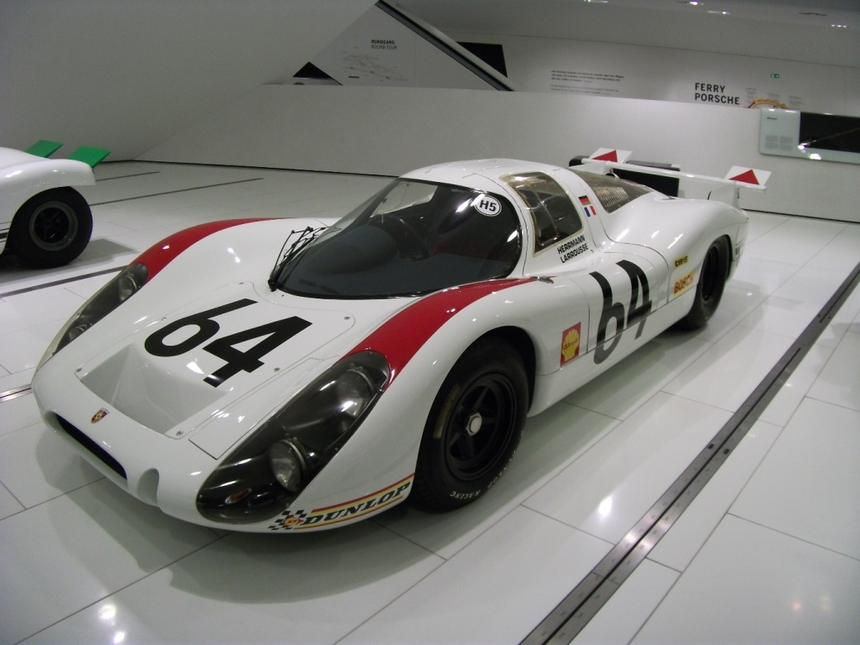

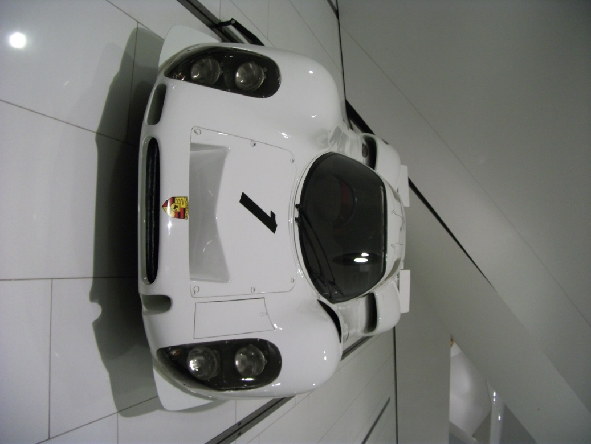

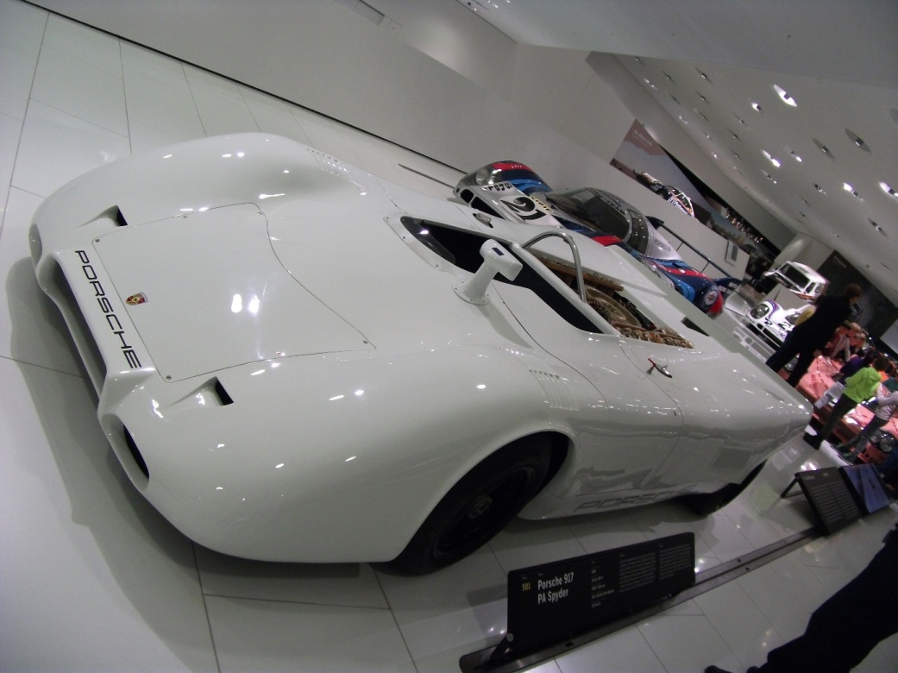

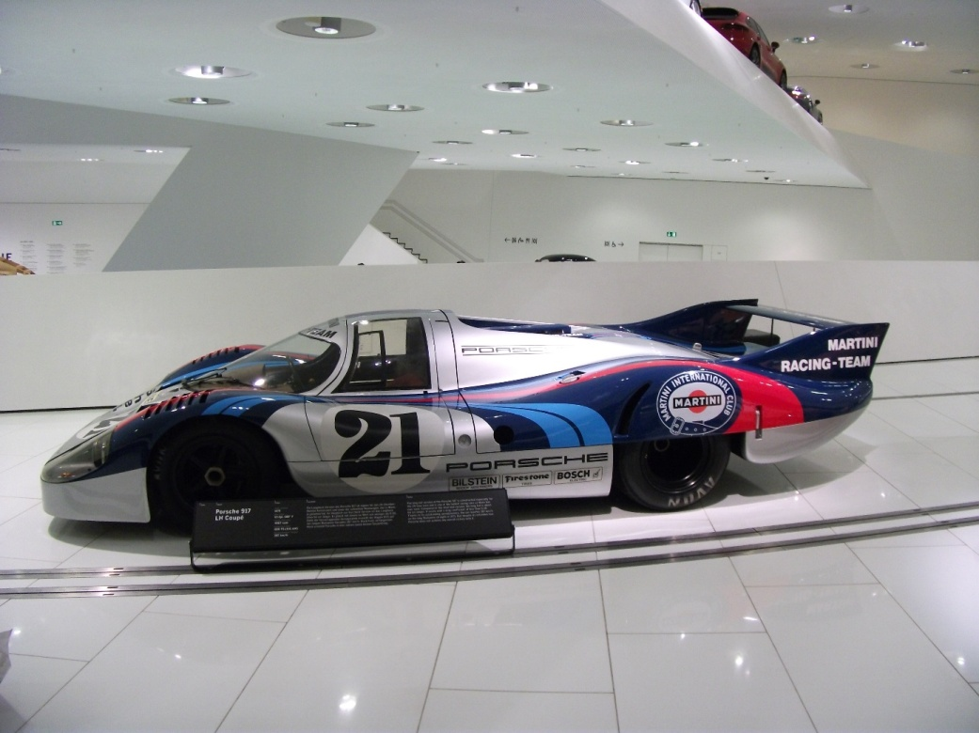

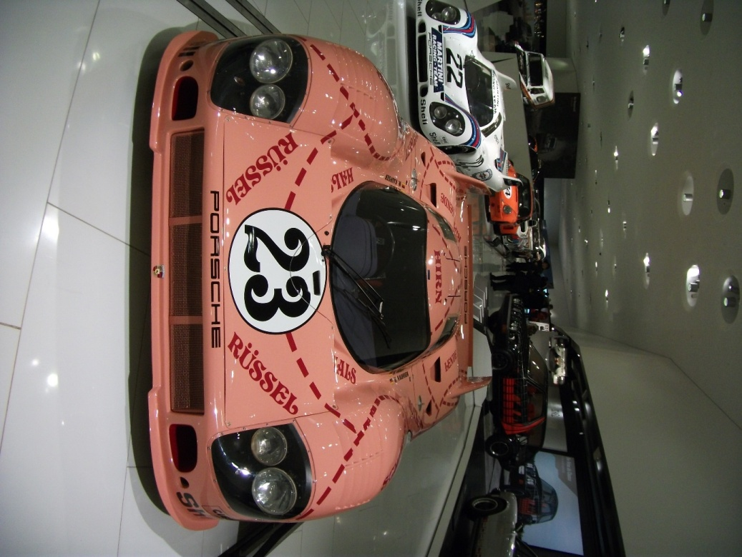

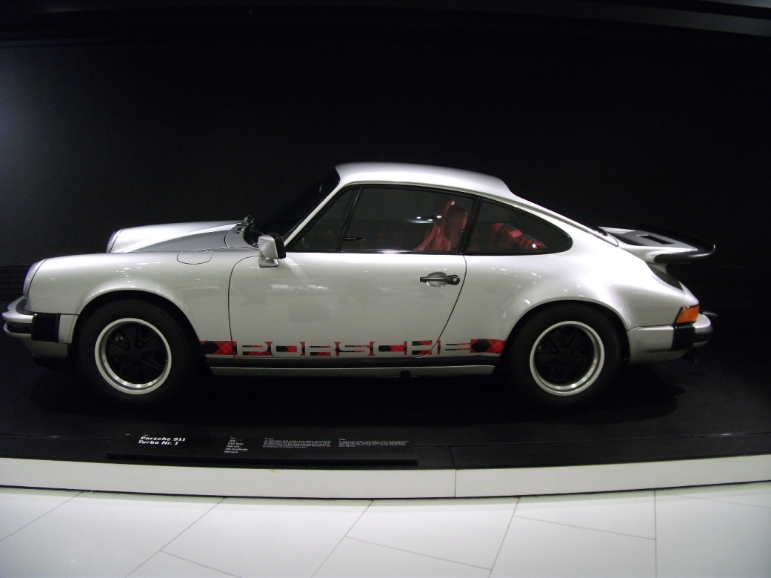

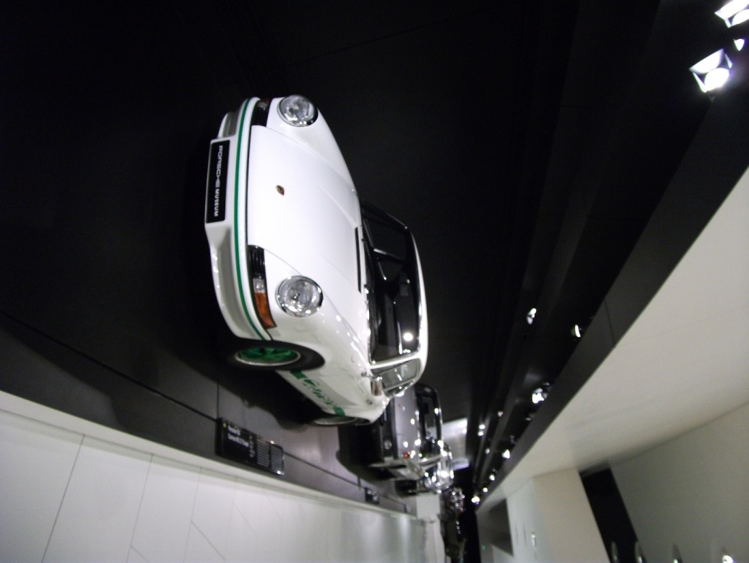

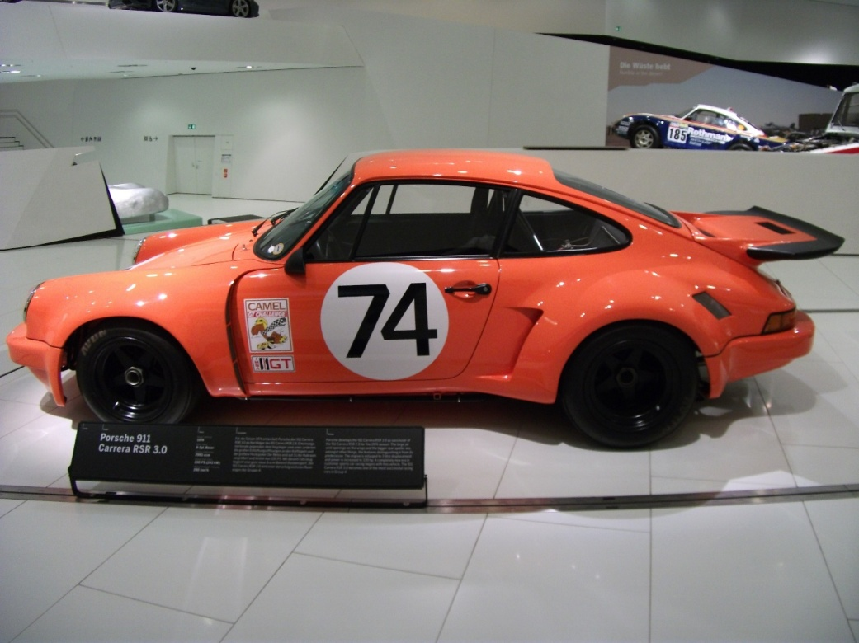

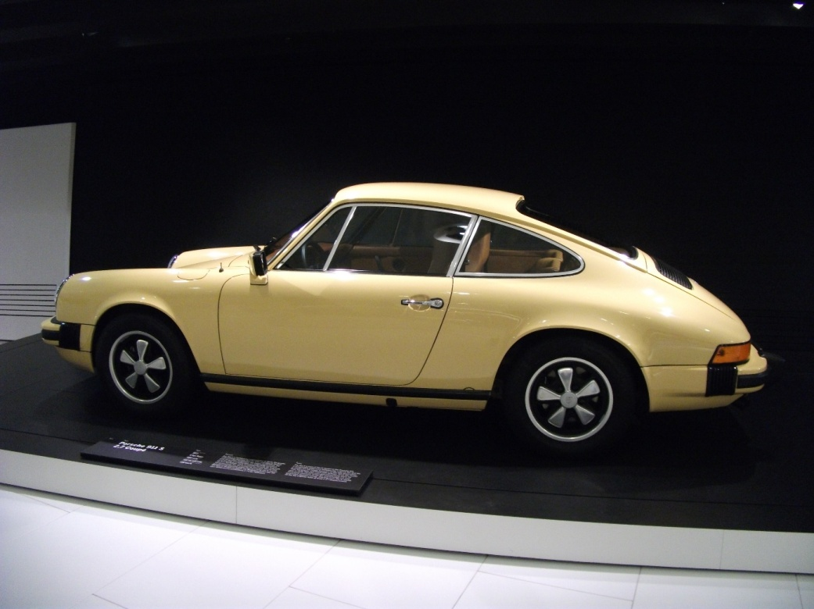

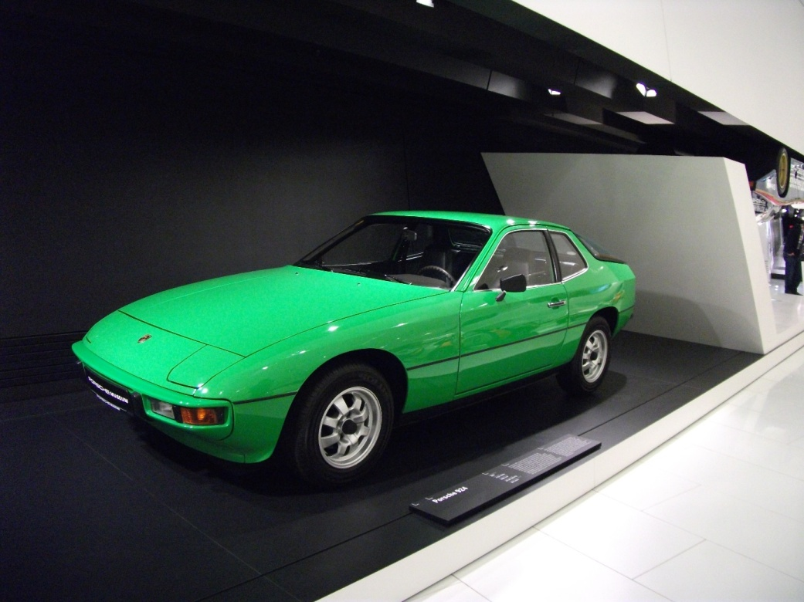

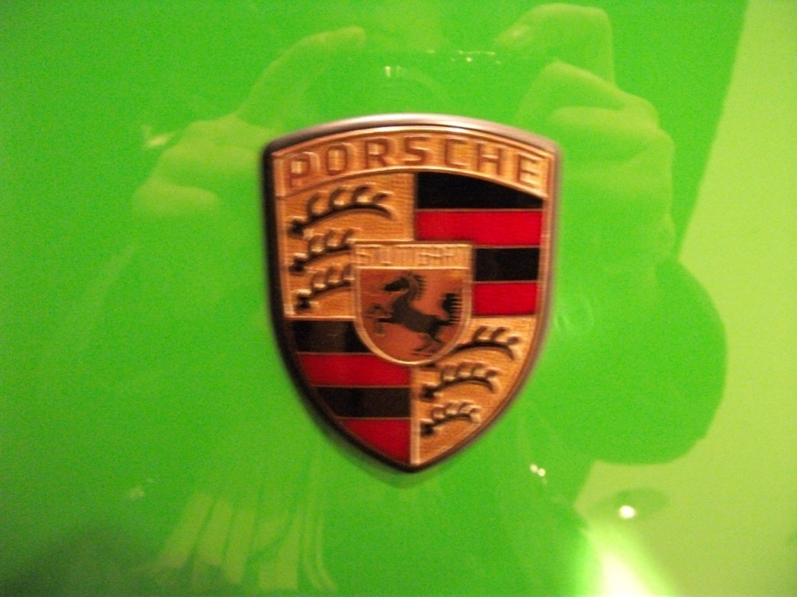

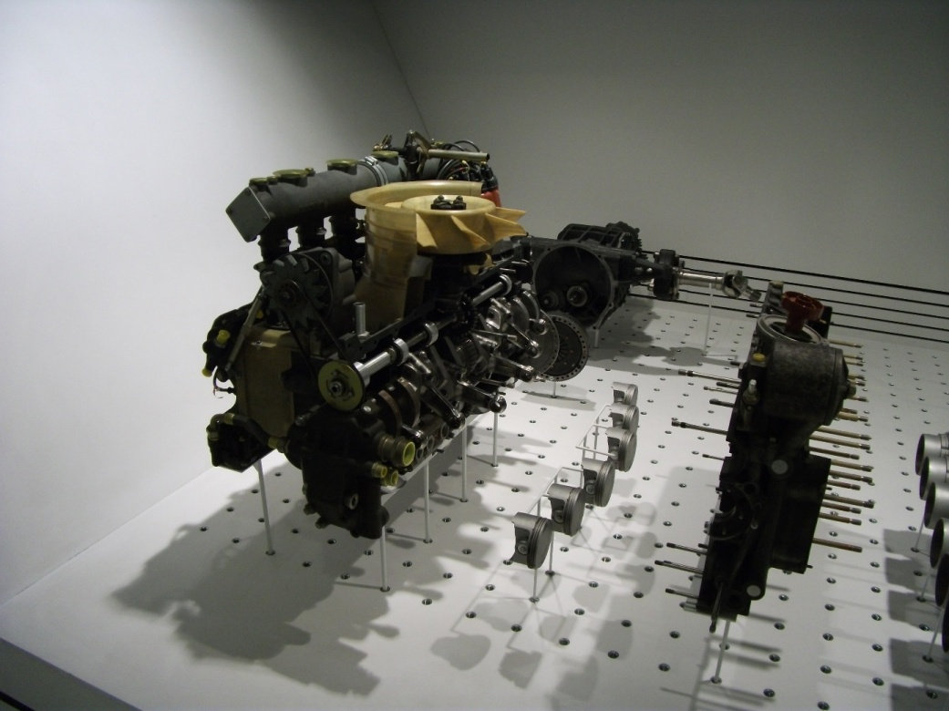

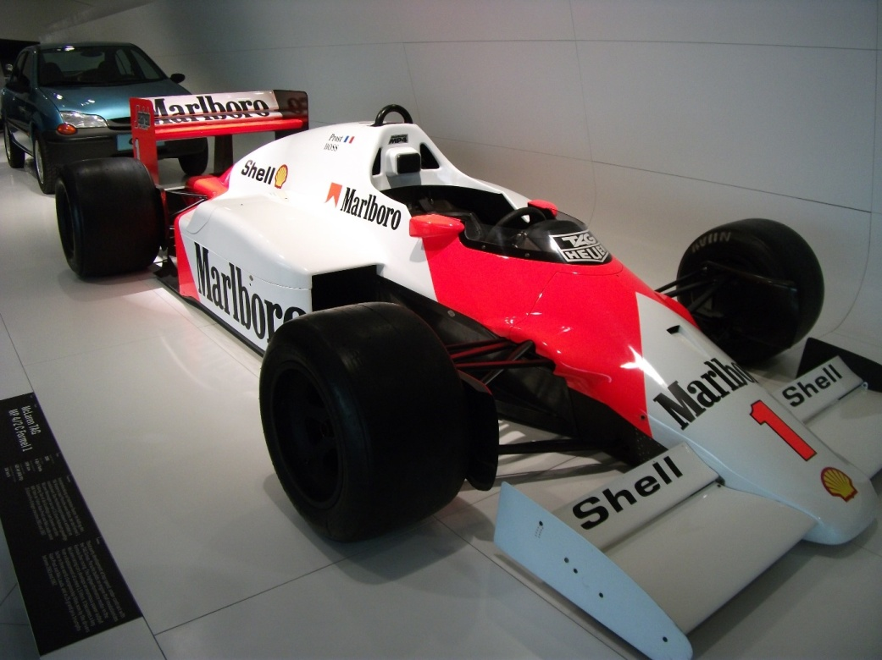

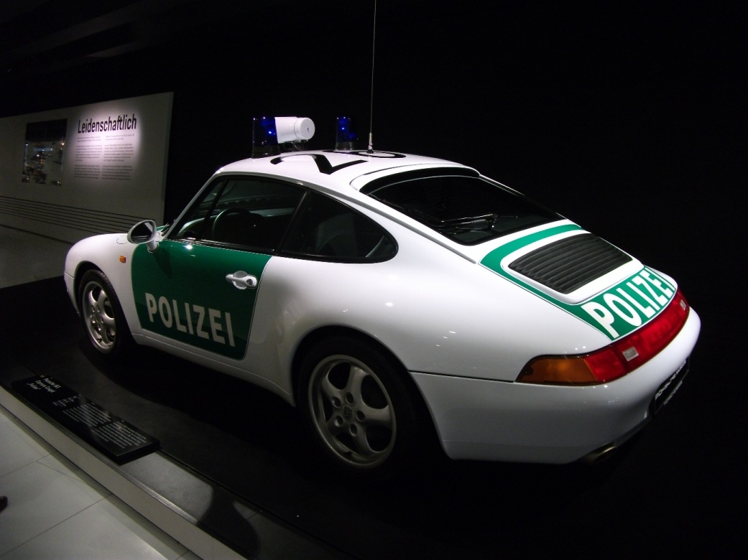

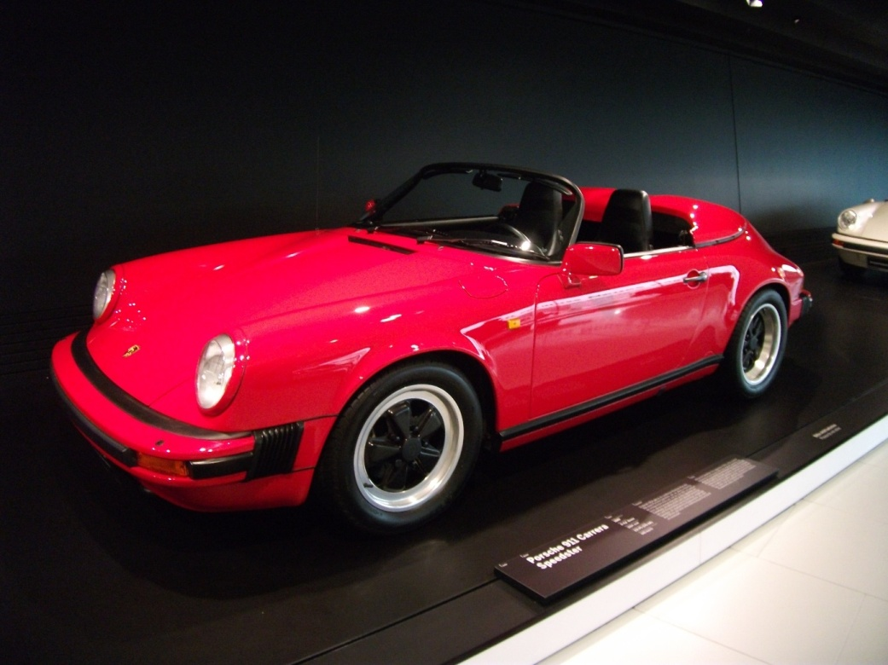

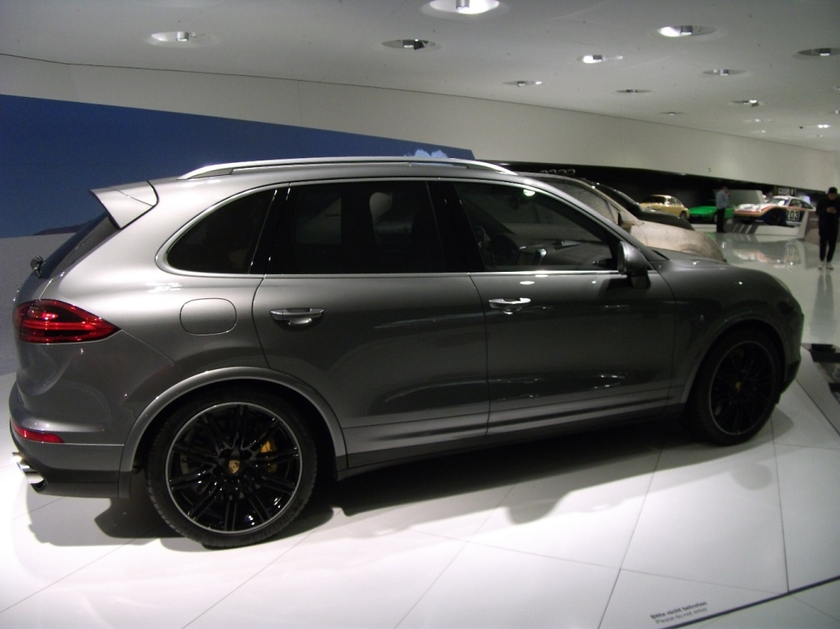

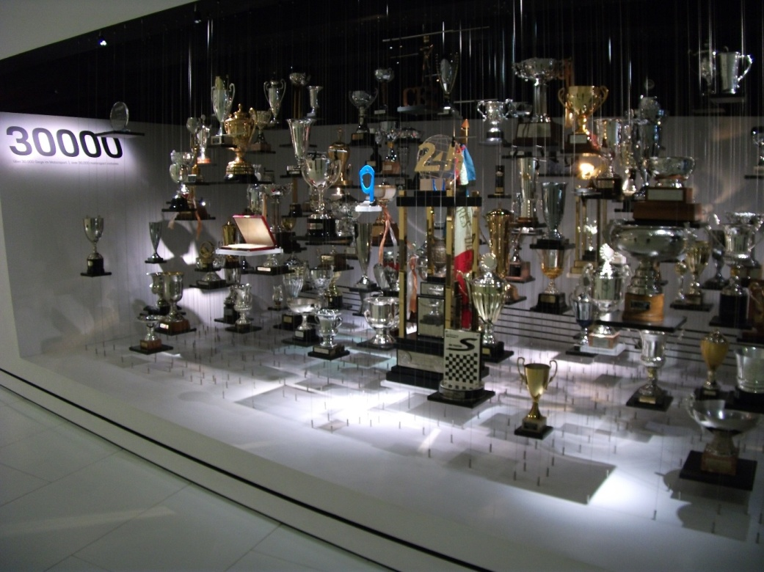

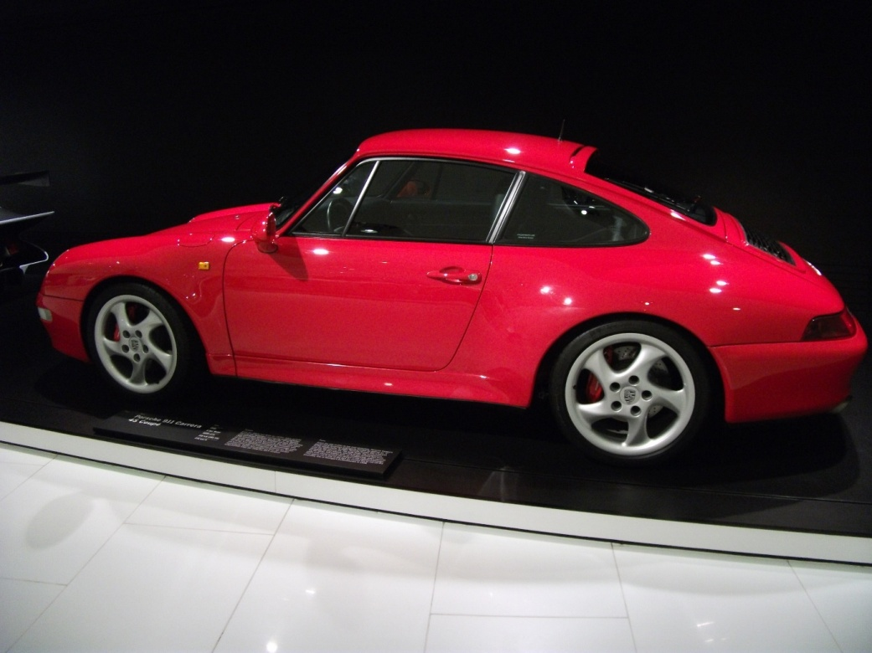

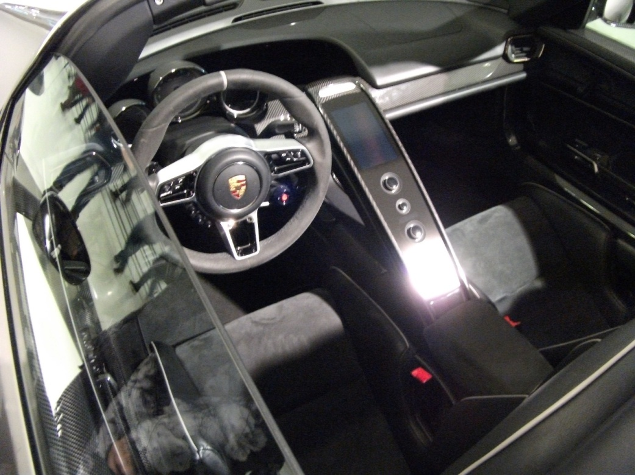

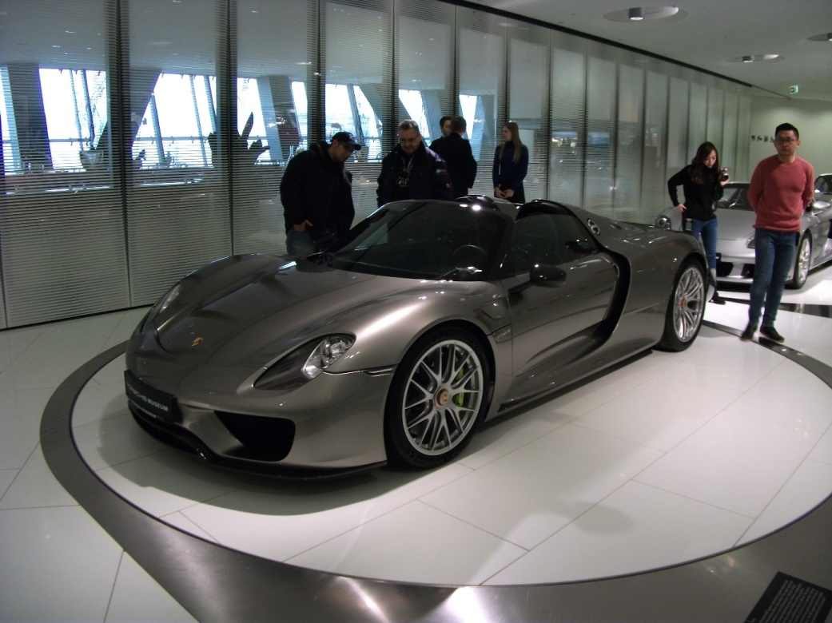

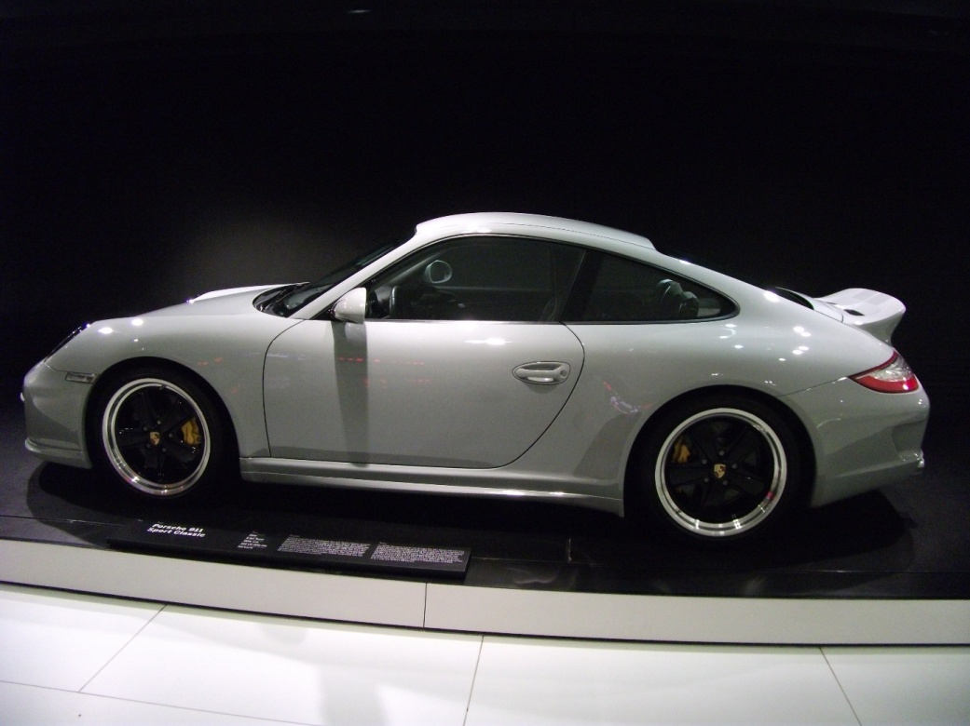

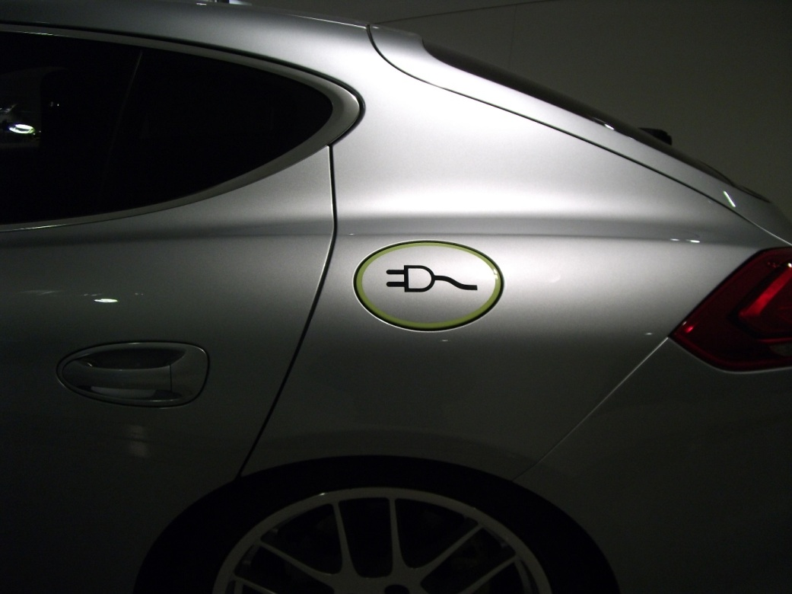

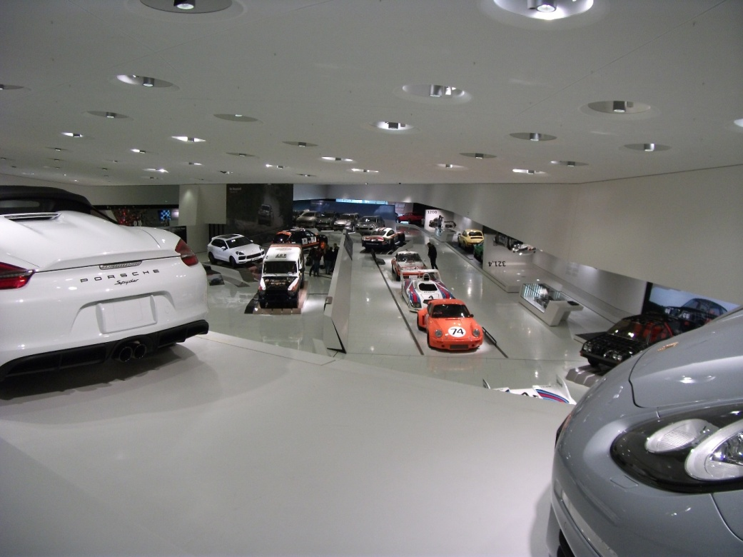

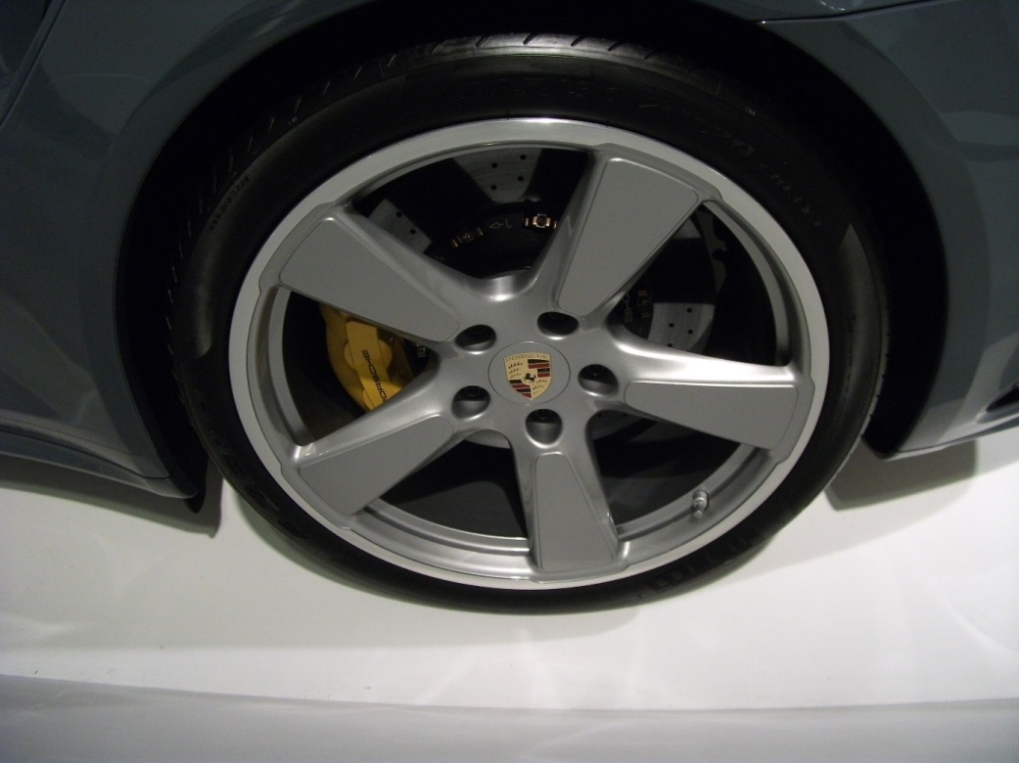

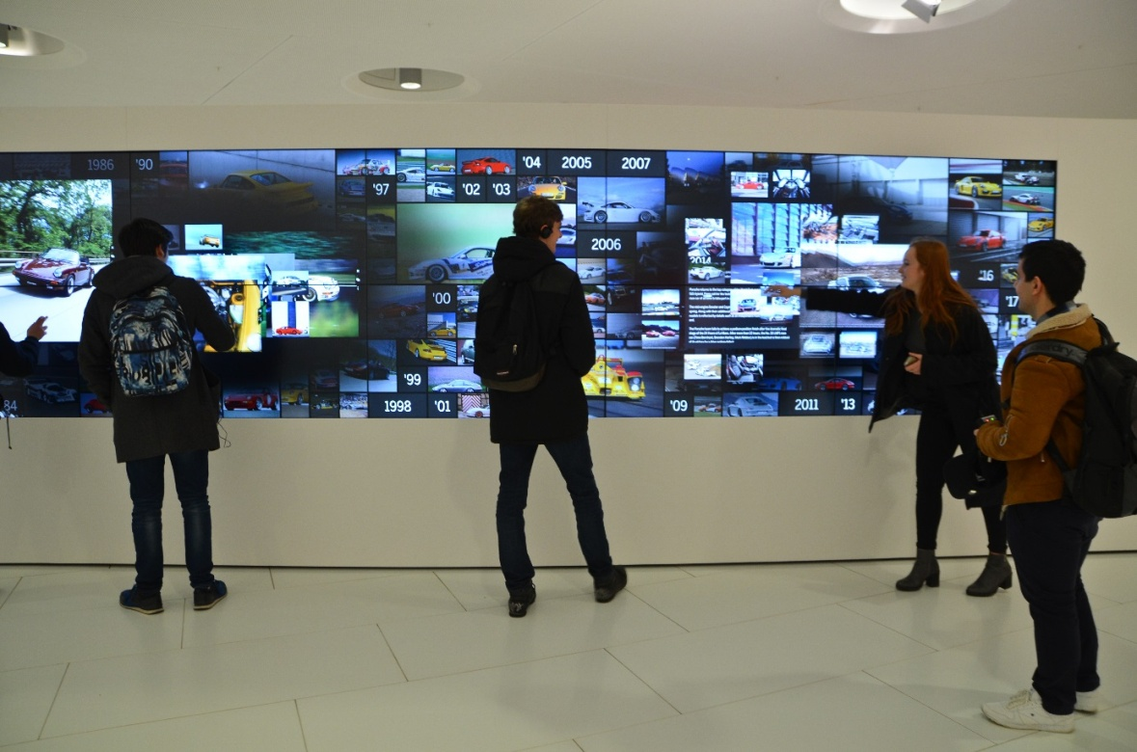

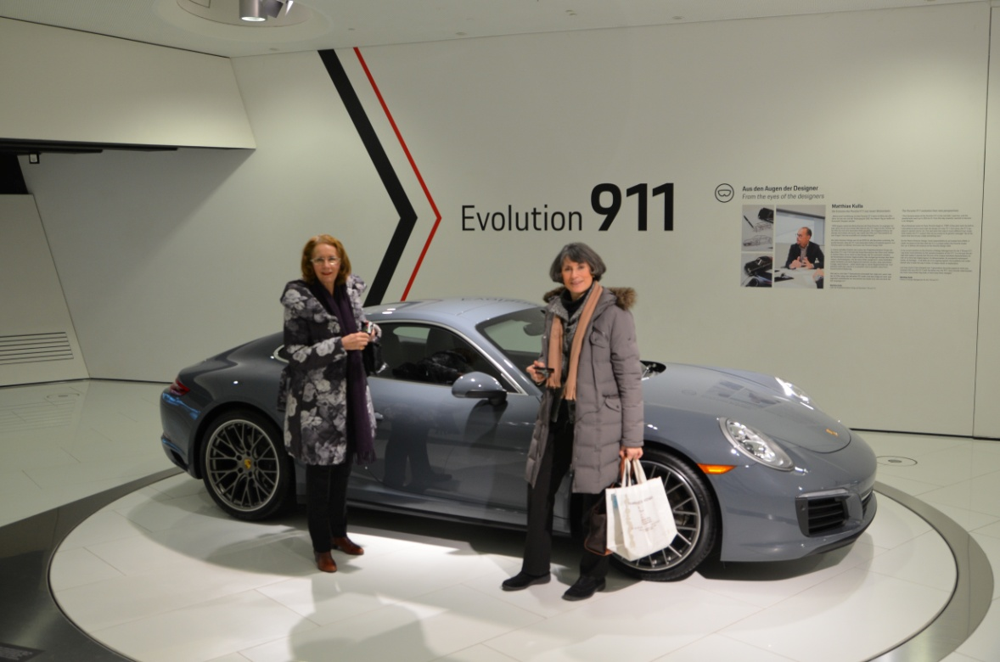

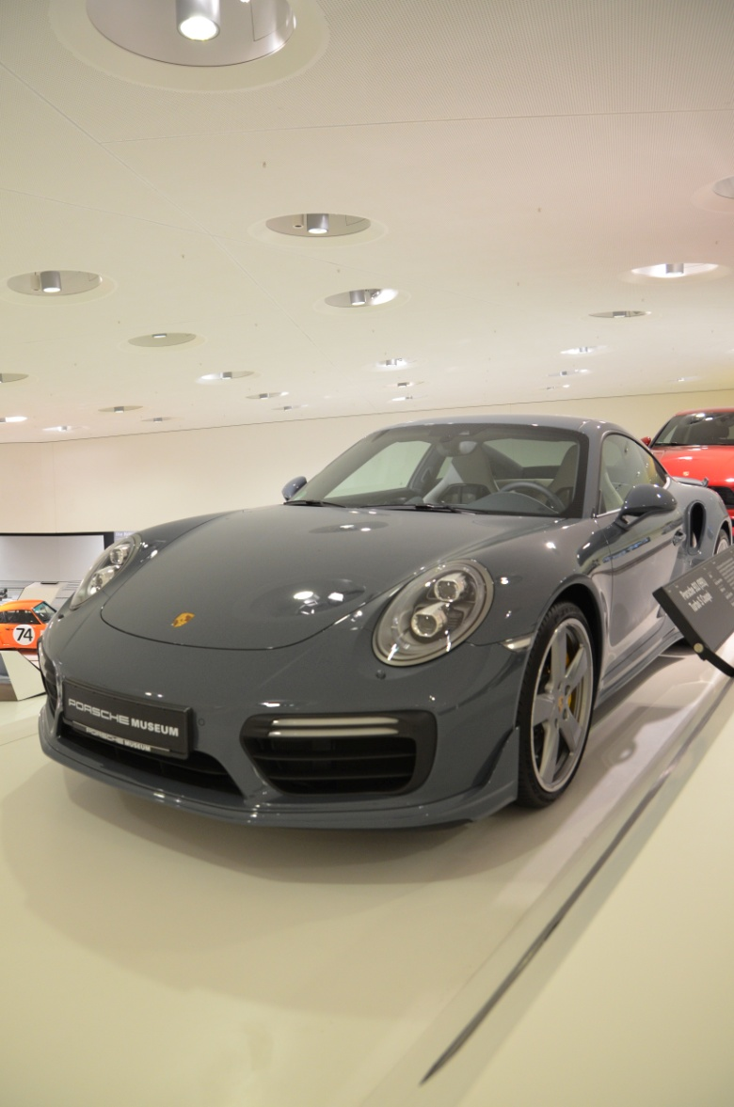

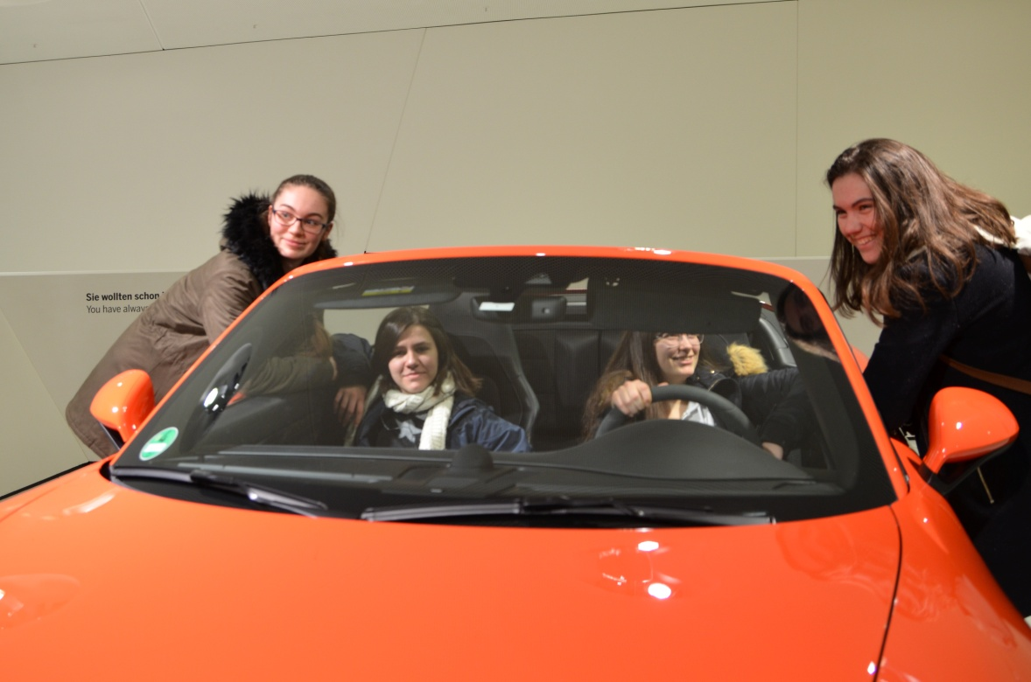

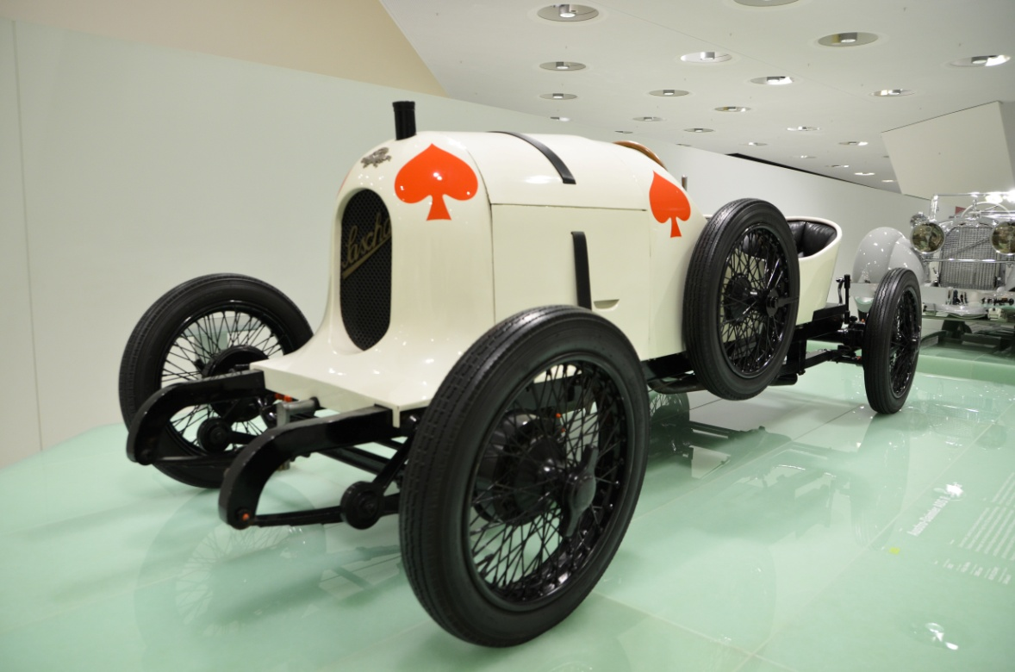

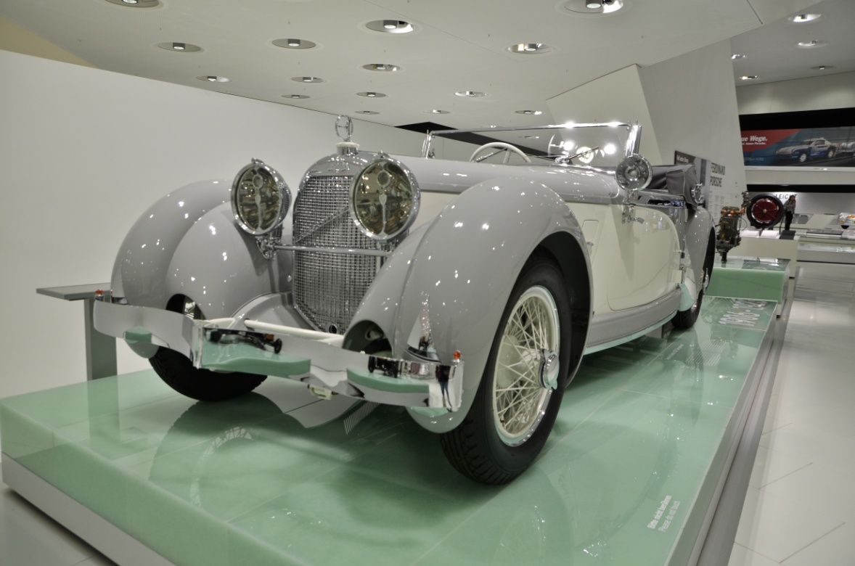

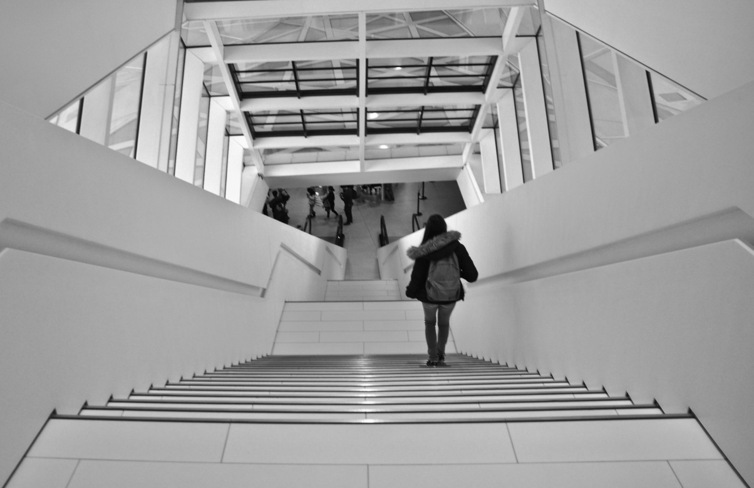

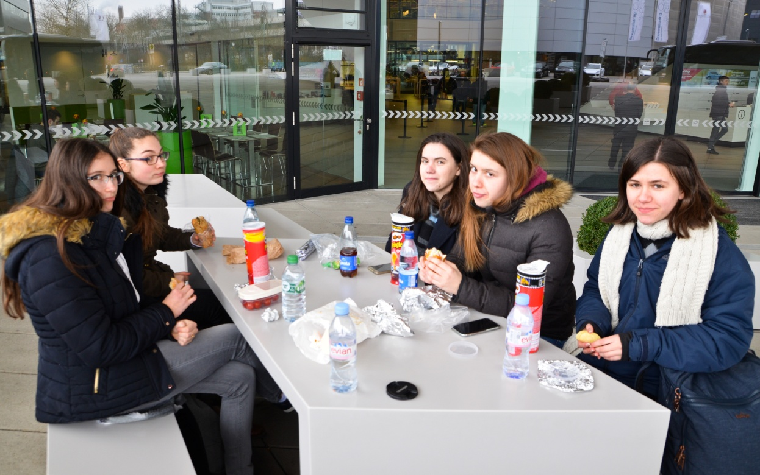

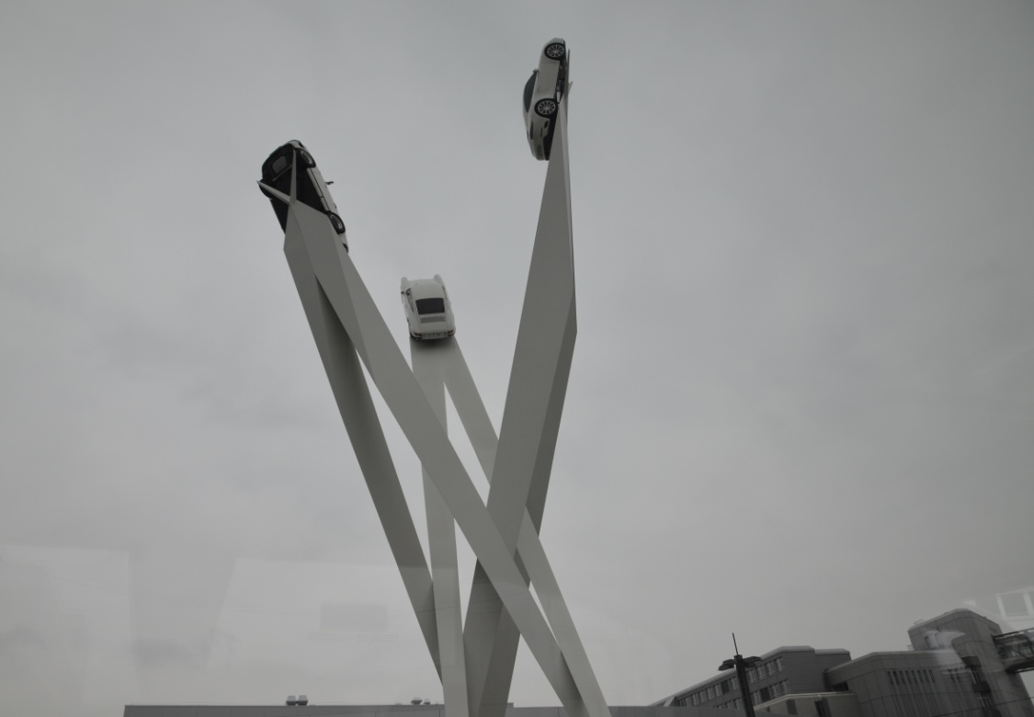

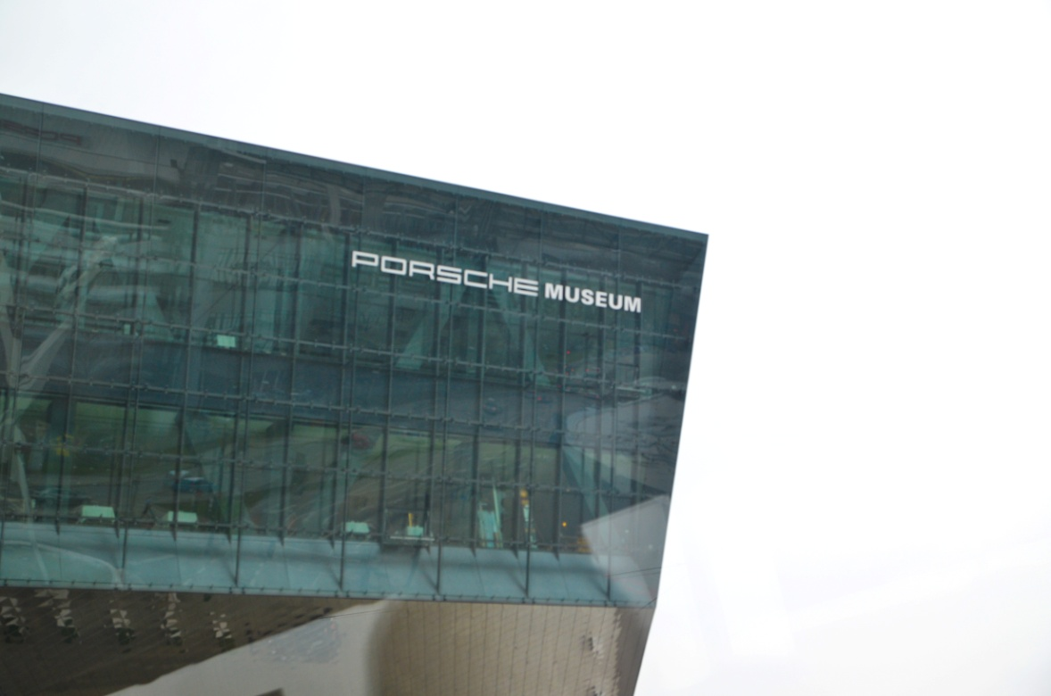

**MERCEDES**

**DAS MERCEDES-BENZ –WERK IN SINDELFINGEN**

Ist eines der grössten Werke von Daimler AG. Das Werk beschäftigt rund 37 000 Mitarbeiter (Davon ca. 10 000 in Forschung und Entwicklung).

Es ist das drittgrösste Werk in Deutschland , nach Volkswagen (Wolfsburg) und Audi (Ingolstadt).

Es werden pro Jahr mehr als 300 000 Fahrzeuge hier produziert.

Das Mercedes-Werk-Sindelfingen ist eine Stadt in der Stadt. Es ist grösser als der Vatikan und als Monako !

**DIE GESCHICHTE**

Das Werk Sindelfingen wurde 1915 durch die Daimler-Motoren-Gesellschaft gegründet. Am Anfang wurden hauptsächlich Flugzeuge und Mercedes Flugmotoren hergestellt. Damals verfügte das Werk über eine Flug- und Landebahn, die man heute noch sehen kann.

1919 wurde der erste PKW gefertigt.

Nach der Fusion der Daimler-Motoren-Gesellschaft mit Benz und Cie im Jahre 1926 wurde der gesamte Karosseriebau Daimler-Benz ins Werk Sindelfingen verlagert.

1927 wurden die Fahrzeuge zum ersten Mal mittels Fliessbandfertigung montiert.

Der Begriff « Sindelfinger Karosserie » wurde zum Qualitätsbegriff.

1938 beschäftigte das Werk ca. 6500 Mitarbeiter.

Im Zweiten Weltkrieg wurde Daimler-Benz zu einem der grössten Produzenten von Rüstungsgütern.

Aufgrund des industriellen Rüstungspotenzials wurde die Stadt Sindelfingen im Krieg sehr stark zersört. Das Werk erlitt grosse Verluste.

Ab 1945 wurde mit dem Wiederaufbau begonnen.

1950 schon stieg die Produktion.

1955 wurden 80 500 PKW gefertigt.

1972 erschien die erste S-Klasse Mercedes-Benz , einzig in Sindelfingen gefertigt.

Von 2002 bis 2012 wurden in Sindelfingen zusätzlich Luxus-Limousinen (Maybach-Modell) produziert.

**DIE PRODUKTION IN SINDELFINGEN**

* E-Klasse Limousine
* CL S-Klasse
* S-Klasse Limousine
* S-Klasse Coupé
* S-Klasse Cabriolet
* Mercedes- Maybach S-Klasse
* Unter anderem

Sindelfingen wurde ausgezeichnet für das hohe Niveau der Produktionsqualität, die Qualitätsverbesserungen und die beeindruckende Leistungssteigerung in den vergangenen Jahren.

2016 wurden 2,08 Millionen Neufahrzeuge der Marke Mercedes-Benz verkauft.

**ANDERE FAHRZEUGE DER MARKE MERCEDES-BENZ**

* PKW
* Vans
* Transporter
* LKW
* Nutzfahrzeuge (Trucks , Unimog)
* Busse
* Taxis
* Rettungswagen
* Krankentransportwagen

**WARUM DER NAME : MERCEDES ?**

Ursprünglich verkaufte die 1890 gegründete Daimler-Motoren-Gesellschaft (DMG) ihre Fahrzeuge noch nicht unter dem Namen “Mercedes”.

Die Marke entstand erst um die Jahrhundertwende , inspiriert durch den Geschäftsmann Emil Jellinek, der ab 1898 mit Daimler Fahrzeugen handelte.

Ab 1899 nahm Jellinek unter dem Pseudonym “Mercedes” ( es war der Name seiner Tochter Mercedes Jellinek) an der Rennwoche von Nizza teil.

Der Name “Mercedes” wurde so in Zusammenhang mit der DMG bekannt.

1900 entstand das Motorenmodell “Daimler – Mercedes”, wodurch der Name “Mercedes” erstmals als Produktbezeichnung genutzt wurde.

1901 fuhren mehrere dieser “Mercedes”- Fahrzeuge erfolgreich bei der Rennwoche von Nizza.

Der Bekanntheitsgrad von “Mercedes” wuchs enorm.

1902 wurde der Name “Mercedes” gesetzlich geschützt.

Der “Mercedes”-Stern wurde 1909 als Warenzeichen eingetragen.

Das Logo von “Mercedes” ist heute noch der “Mercedes”- Stern mit den legendären Silberpfeilen.

**MERCEDES HEUTE**

“Mercedes” fertigt im PKW-Sektor immer noch Modelle der Ober- und Luxusklasse und konnte hier eine Spitzenstellung einnehmen.

“Mercedes” behauptet sich erfolgreich am Weltmarkt, trotz Konkurrenz, und verzeichnete mehrmals einen Rekordabsatz.

“Mercedes” hat auch ein eigenes Team in der Formel 1.

Nico Rosberg gewann 2016 die Fahrerweltmeisterschaft.

“Mercedes-Benz” ist auch Partner und Generalsponsor der deutschen Fussballnationalmannschaft.

Franz Beckenbauer wirbt für “Mercedes-Benz”.

Bundestrainer Joachim Löw der deutschen Fussballnationalmannschaft hat ebenfalls Verträge mit “Mercedes-Benz”.

Der aktuelle Daimler-Vorstandsvorsitzende ist Herr DIETER ZETSCHE.

Insgesamt verkaufte der Daimler Konzern 3,3 Millionen Fahrzeuge im Jahre 2017.

**ABGESETZTE FAHRZEUGE**

Die Kunden sind zuerst : China (der beste Kunde !) , die USA und Deutschland , dann Grossbritannien, Italien, Frankreich, Japan, Südkorea, Spanien, Kanada, Australien, Russland, Belgien, Südafrika und viele andere …..

**WERKE DES GESCHÄFTSFELDES MERCEDES-BENZ**

* Im Werk Stuttgart-Untertürkheim befindet sich die Produktion von Motoren, Achsen, Getrieben, Komponenten, Giesserei und Schmiede.
* 15 Km von Stuttgart entfernt, in Sindelfingen, liegt das grösste Werk des Konzerns.

Dort haben die Schüler der Abitur-Klasse TS die Metallpresse, die Roboter und das Fliessband entdecken können.

Es war beeindruckend, enorm und eine Riesenproduktionskapazität.

Fotos dürfen dort überhaupt keine genommen werden.

Innerhalb des Werkes Sindelfingen befindet sich auch das zweite “Mercedes-Benz Technology Center” (PKW- Entwicklungsabteilungen) für Design, Karosserie und Fahrwerk.

Dieses Gebäude ist streng geheim gehalten und hoch gesichert, weil dort die Ingenieure das Auto von morgen entwickeln.

Dort ist kein Zulass für Besucher möglich !

Die Schüler waren von der Besichtigung des Werkes Sindelfingen sehr beeindruckt und manche haben als Wunsch, sich später einen Mercedes leisten zu können !

Ein Schüler sagte mir nach der Besichtigung und Filmvorführung: “Später will ich unbedingt Mercedes fahren !”.

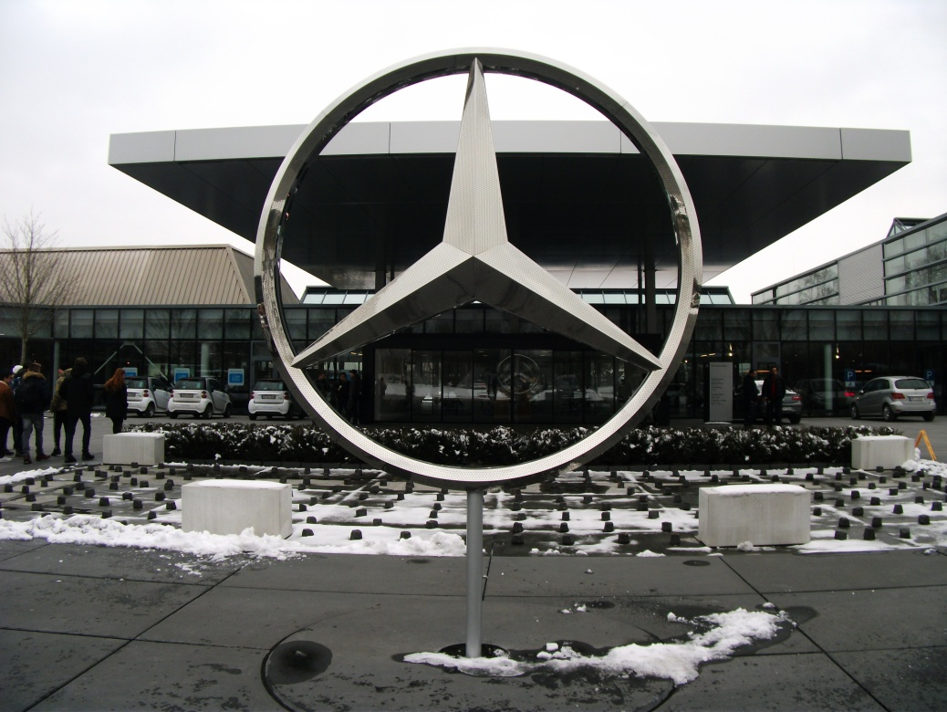

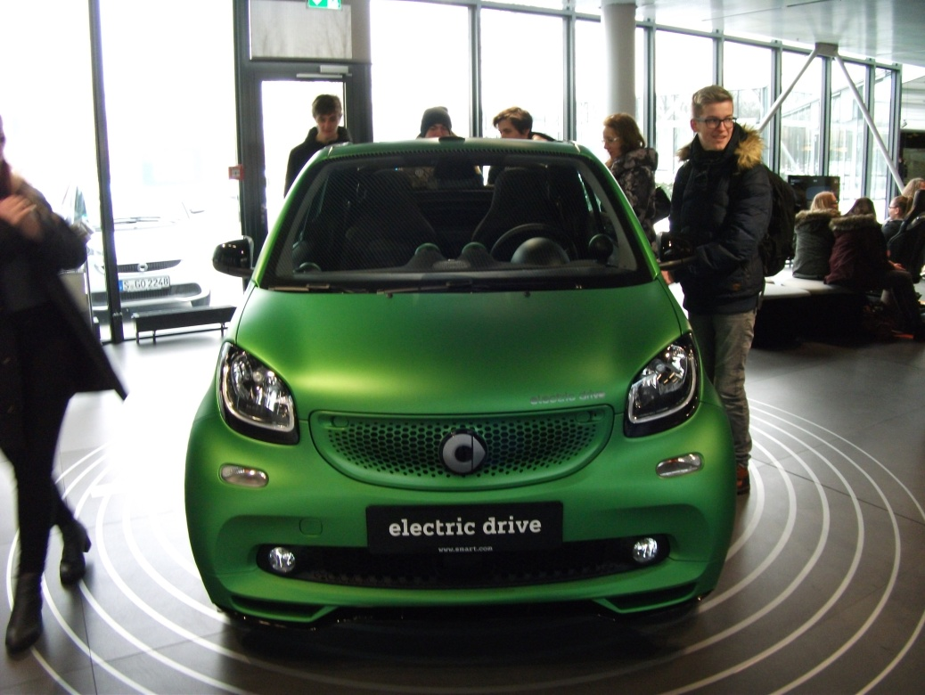

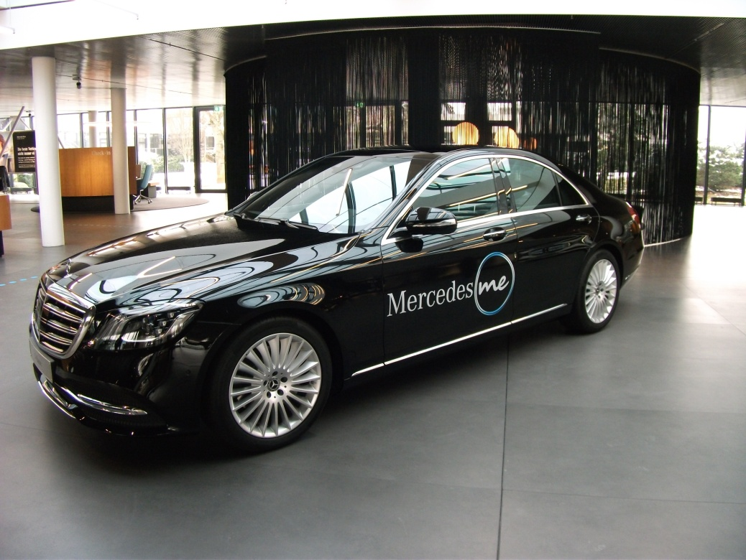

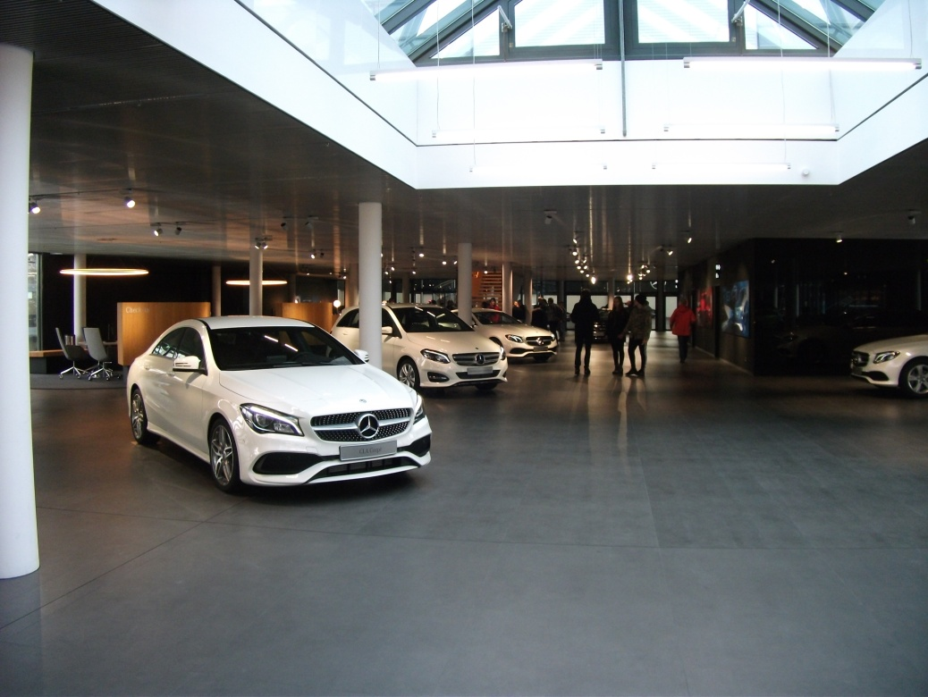

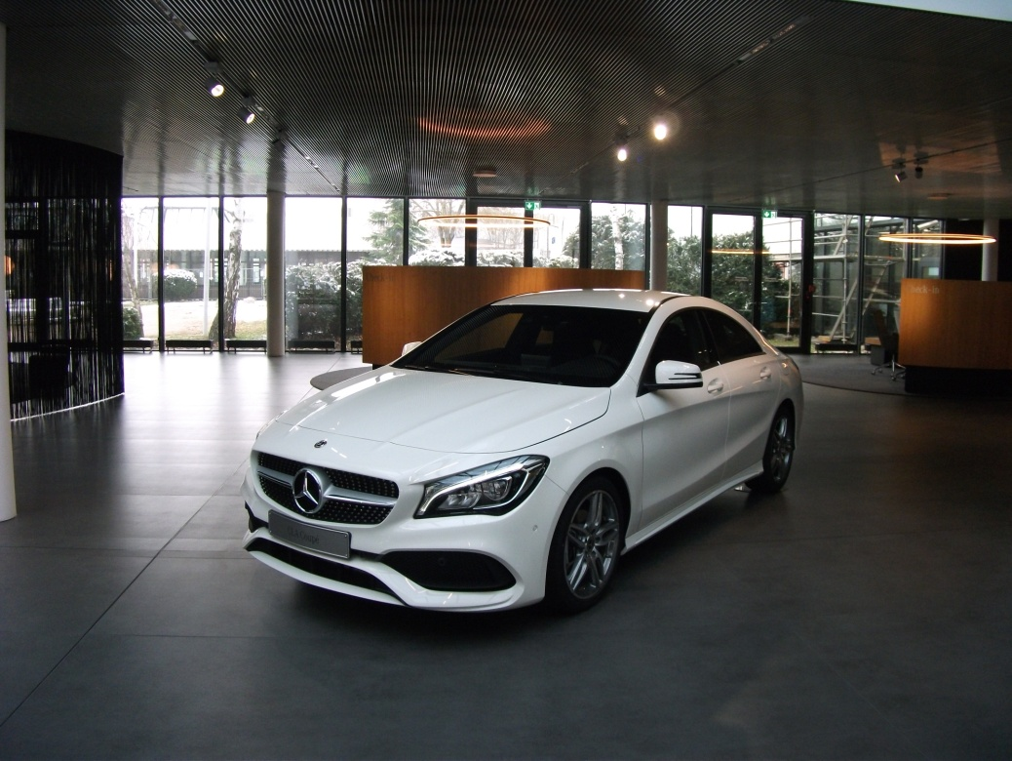

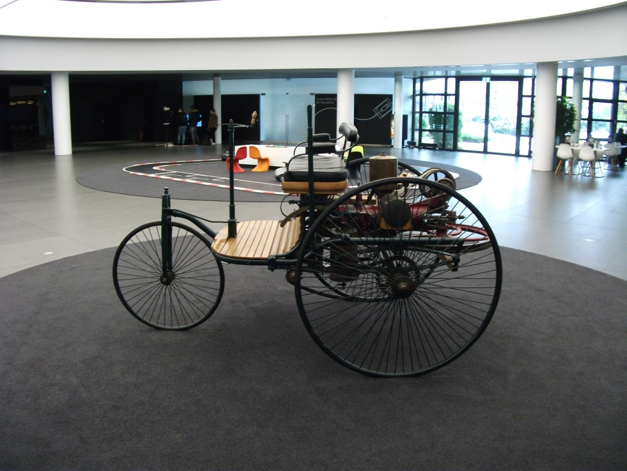

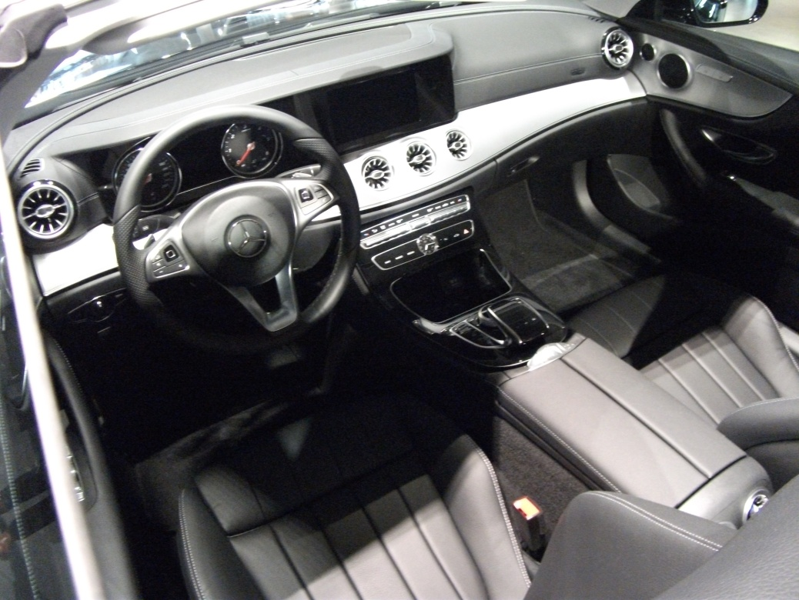

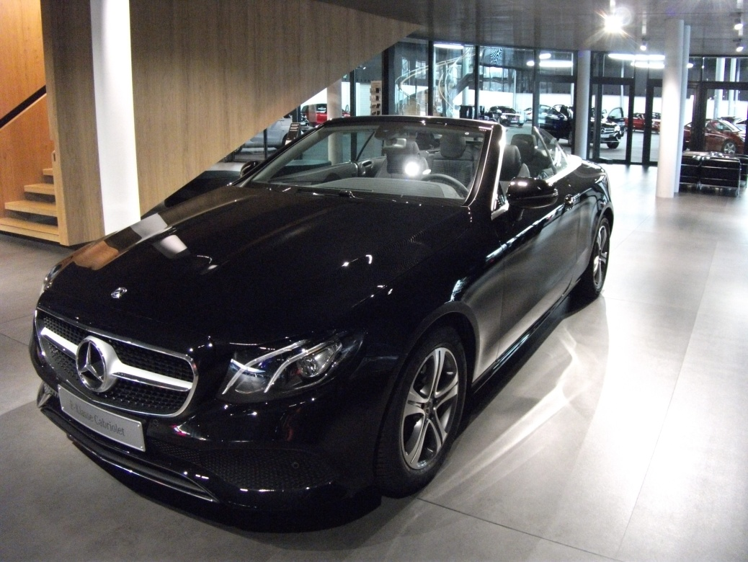

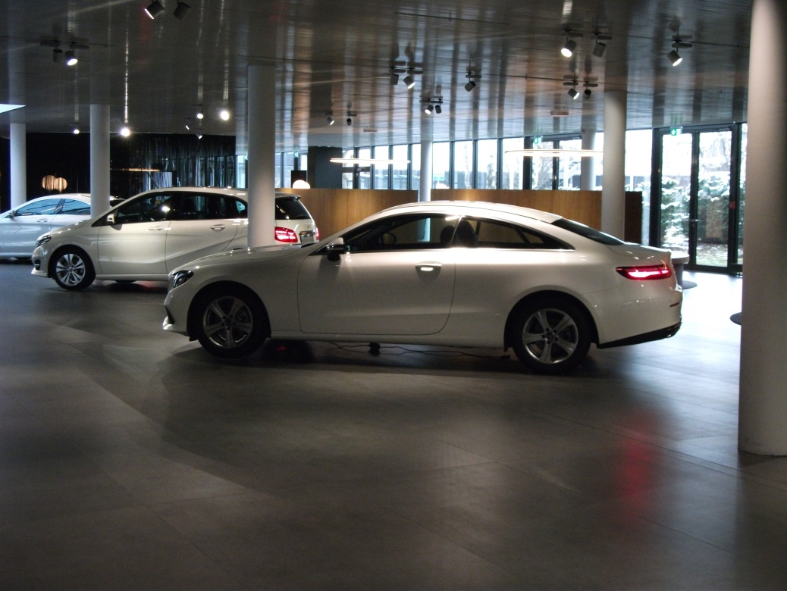

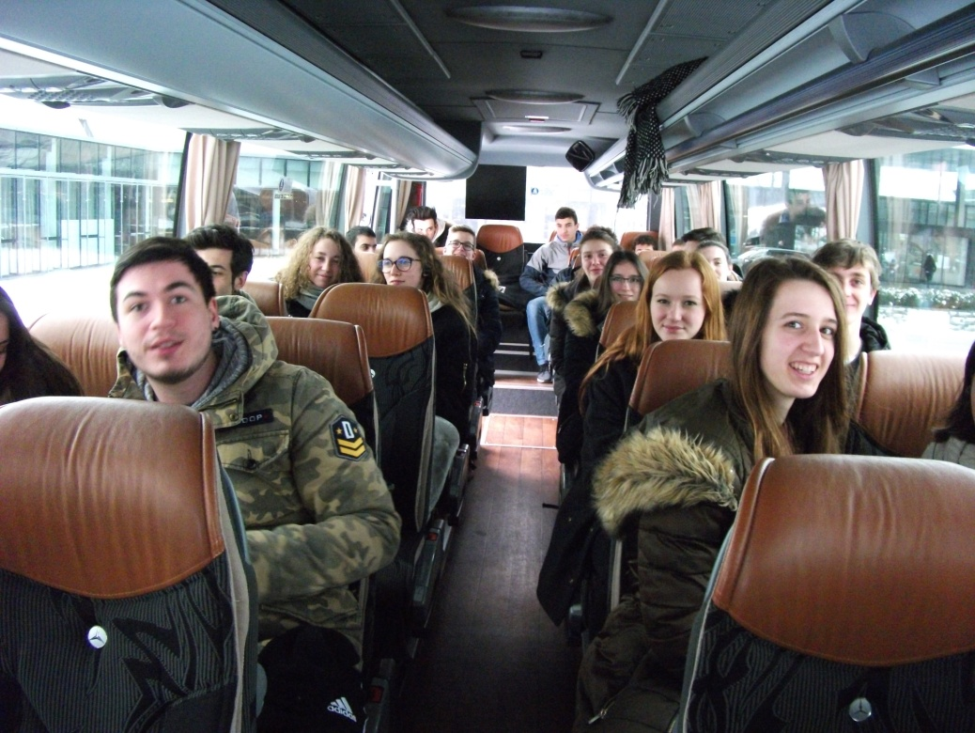

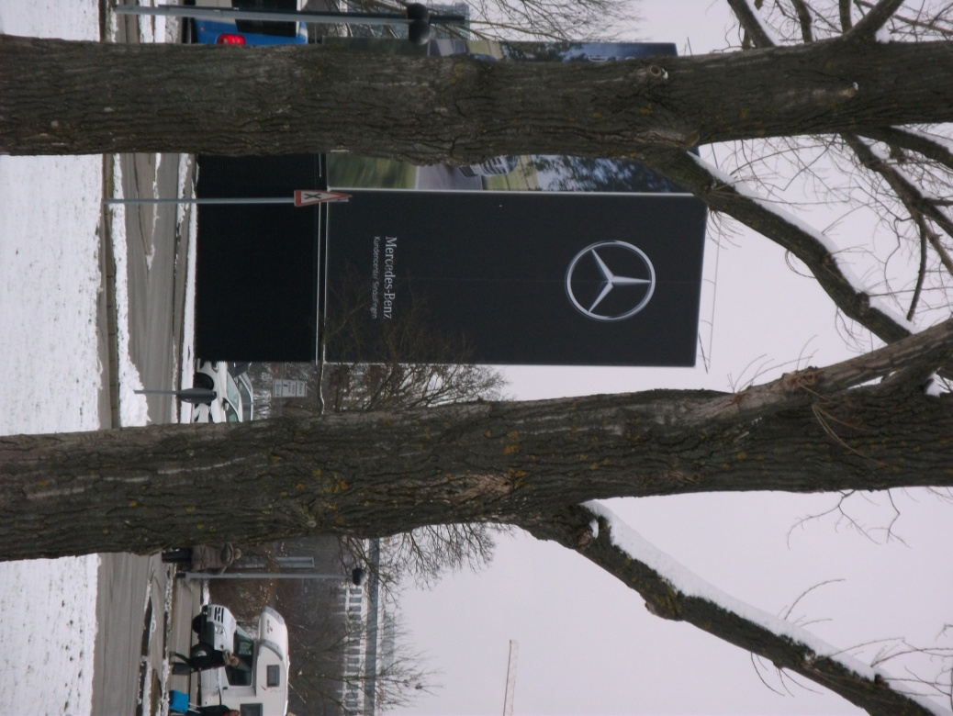

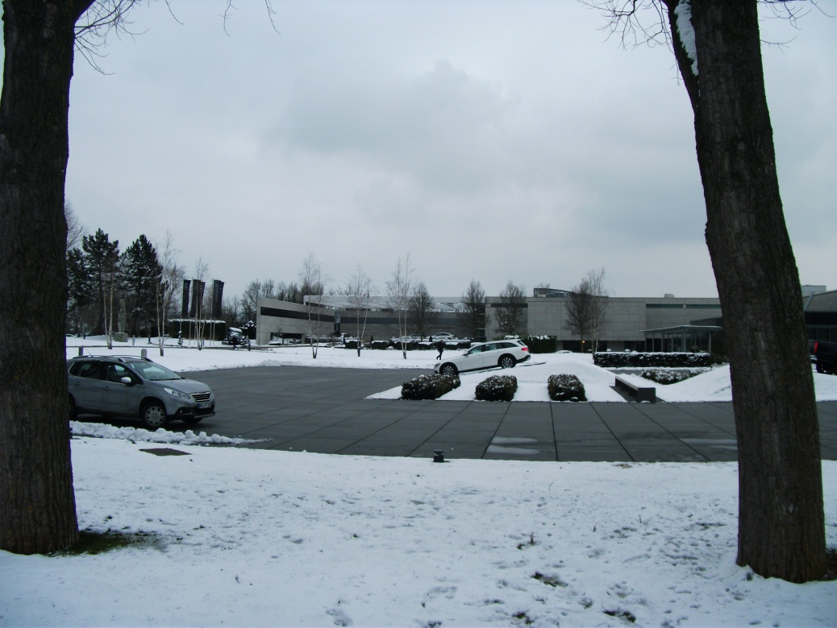

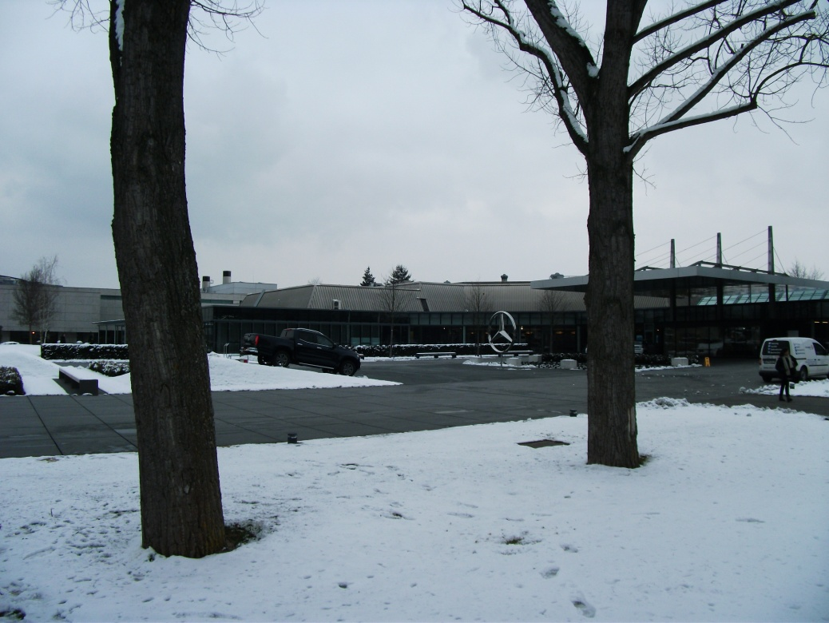

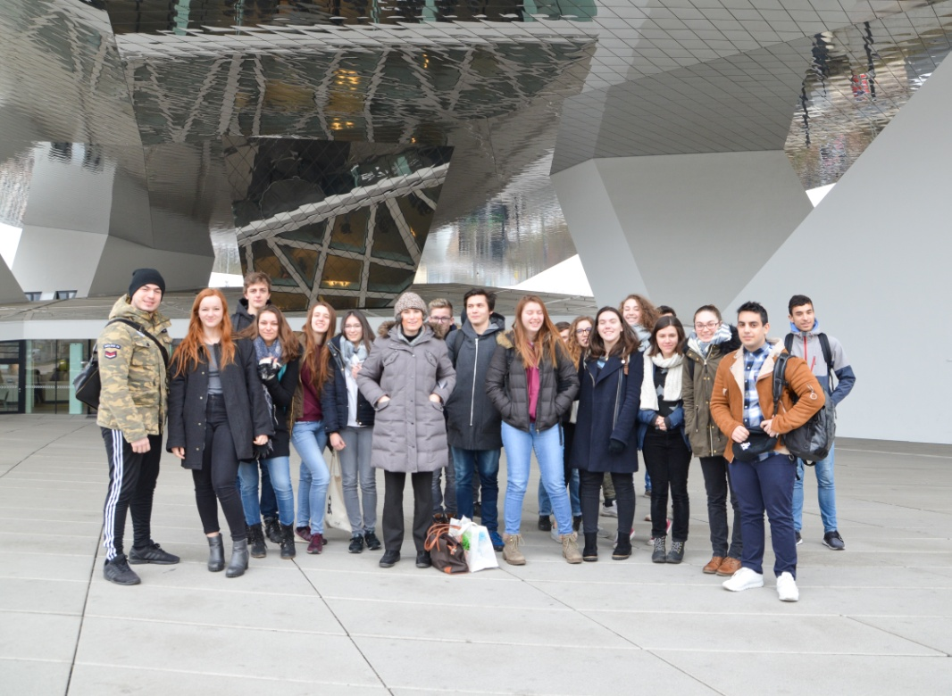

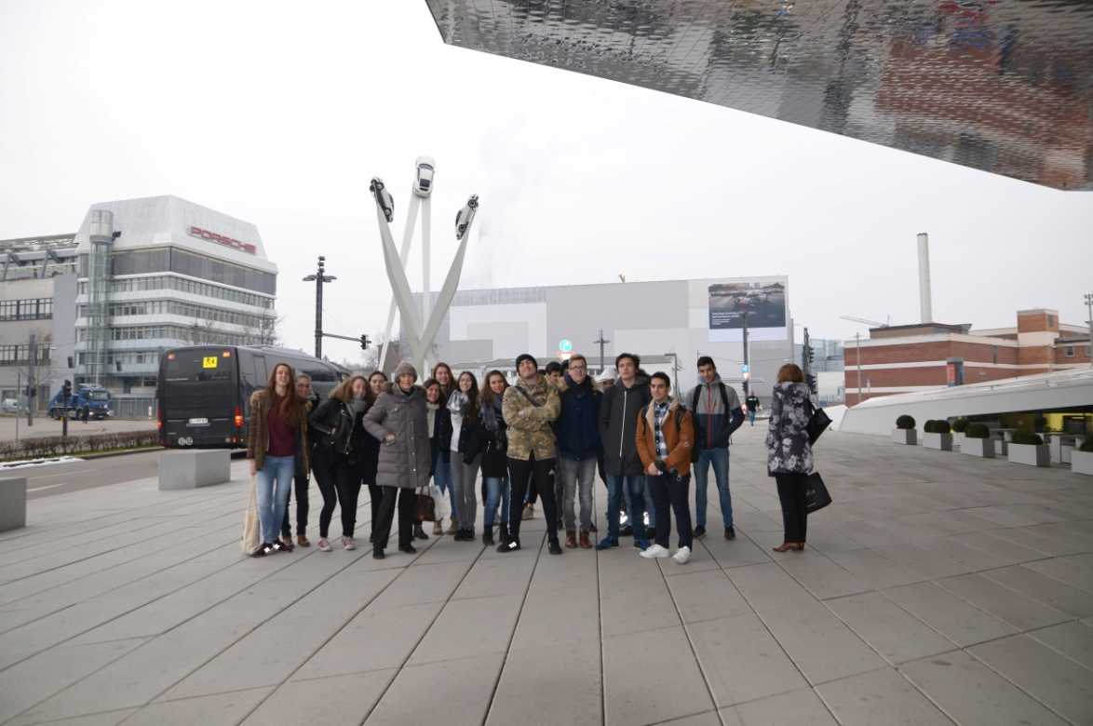

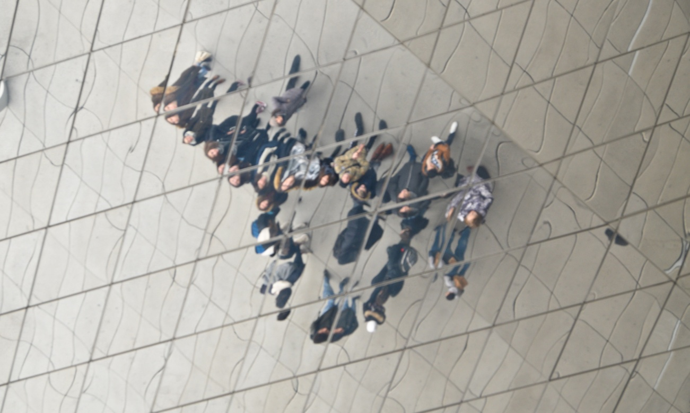

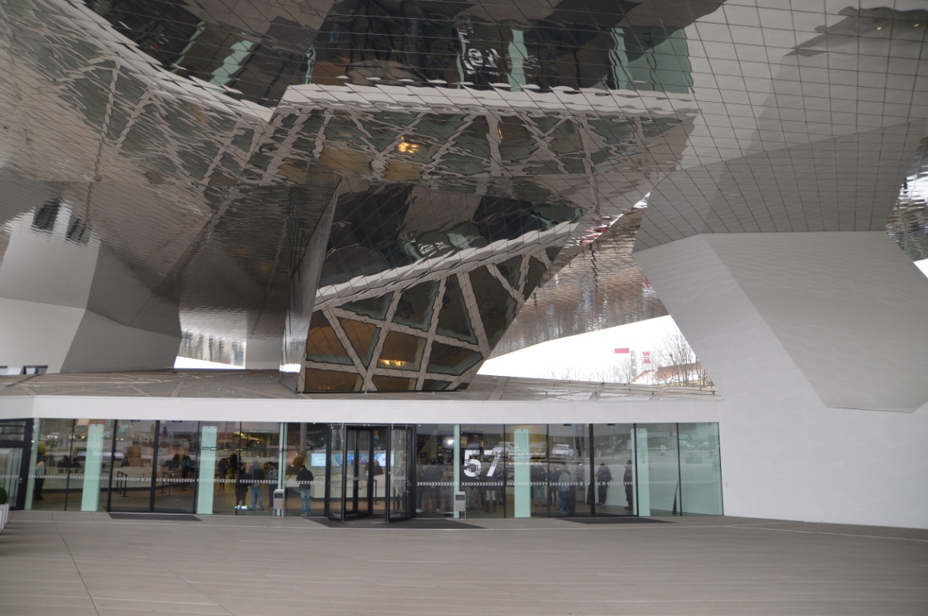

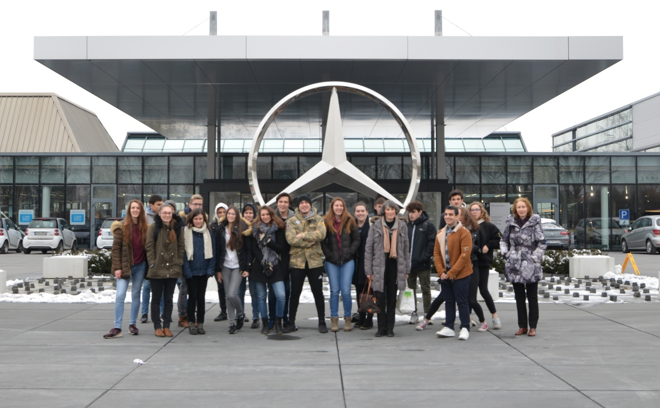

**ANDERE MERCEDES-BENZ-WERKE**

* Rastatt
* Bremen
* Berlin
* Hamburg
* Düsseldorf
* Kölleda (Thüringen)
* Ungarn
* Alabama – USA
* Aber auch in Hambach, Lothringen – Frankreich

Im “Smartville Hambach” Werk wird der Smart Fortwo produziert.

Es gibt dort 800 Mitarbeiter.

**ZUM SCHLUSS**

Am Ende der Besichtigung haben die Schüler selbst noch das Fahren ausprobieren können, die Marke “Mercedes” entdecken können , da viele Modells im Empfangsraum ausgestellt waren.

Fotos waren dort möglich.

Die Schüler waren alle begeistert von PORSCHE und MERCEDES.

Die “Reporter” der Klasse nahmen folgende Fotos bei MERCEDES, die Sie jetzt entdecken können.

Frau GRAUFFEL

Deutschlehrerin

Und die Schüler der Abitur-Klasse S.